TRƯỜNG ĐẠI HỌC PHENIKAA

**KHOA CÔNG NGHỆ THÔNG TIN**



**BÁO CÁO ĐỒ ÁN CƠ SỞ**

**Nhóm 5**  
**TÊN ĐỀ TÀI:**

**“XÂY DỰNG HỆ THỐNG QUẢN LÝ NHÀ HÀNG”**

**Giảng viên hướng dẫn: TS.Trịnh Thanh Bình**

**Lớp: Đồ án cơ sở-1-3-23**

| Họ và tên | Mã sinh viên | Gmail |
| --- | --- | --- |
| Trần Đức Thịnh | 21010636 | 21010636@st.phenikaa-uni.edu.vn |
| Đỗ Hoàng Hải | 21012870 | 21012870@st.phenikaa-uni.edu.vn |
| Trần Đức Toản | 21011228 | 21011228@st.phenikaa-uni.edu.vn |
| Vũ Thị Bích Ngọc | 21010641 | 21010641@st.phenikaa-uni.edu.vn |

**Hà Nội, tháng 07 năm 2024**

**BẢNG PHÂN CÔNG NHIỆM VỤ**

|  |  |  |  |
| --- | --- | --- | --- |
| **Họ và tên** | **Mã sinh viên** | **Công việc được giao** | **Phần trăm khối lượng công việc** |
| Trần Đức Toản | 21011228 | - Xây dựng mobile app | 100% |
| Vũ Thị Bích Ngọc | 21010641 | - Xây dựng landing page  - Xây dựng trang web quản trị | 100% |
| Trần Đức Thịnh | 21010636 | - Xây dựng hệ thống backend | 100% |
| Đỗ Hoàng Hải | 21012870 | - Xây dựng landing page  - Xây dựng trang web quản trị | 100% |

**LỜI NÓI ĐẦU**

Hiện nay, việc ứng dụng các công nghệ hiện đại vào quản lý và vận hành các cơ sở kinh doanh đang trở nên phổ biến và ngày càng được chú trọng. Tại nước ta, các cửa hàng, siêu thị, cơ quan và xí nghiệp đang dần thay thế các phương pháp quản lý thủ công bằng giấy tờ bằng các hệ thống quản lý tự động nhằm giảm bớt sức lao động của con người, tiết kiệm thời gian, tăng độ chính xác và tiện lợi hơn rất nhiều.

Xuất phát từ thực tế này, mục tiêu của đề tài là hướng tới xây dựng một hệ thống quản lý nhà hàng toàn diện. Hệ thống này được thiết kế nhằm mang lại cho nhà quản lý một công cụ hữu hiệu để điều hành nhà hàng, từ việc đặt bàn, gọi món, đến thanh toán và quản lý kho. Đồng thời, hệ thống cũng hướng tới việc nâng cao trải nghiệm của khách hàng thông qua quy trình phục vụ nhanh chóng, chính xác và thuận tiện hơn.

Đề tài "Xây dựng hệ thống quản lý nhà hàng" được triển khai nhằm đáp ứng nhu cầu ngày càng cao của thị trường về dịch vụ ăn uống chất lượng. Hệ thống không chỉ giúp các nhà hàng quản lý hiệu quả các hoạt động của mình mà còn tạo ra trải nghiệm tốt hơn cho khách hàng.

Dự án bao gồm các phần chính: Front-end, Back-end và Database. Phần Front-end (Giao diện người dùng) là nơi người dùng tương tác với hệ thống, bao gồm các chức năng như đặt bàn, gọi món và thanh toán. Giao diện người dùng được thiết kế để đảm bảo tính thẩm mỹ, thân thiện và dễ sử dụng. Phần Back-end chịu trách nhiệm xử lý logic ứng dụng và quản lý các yêu cầu từ phía người dùng, bao gồm xử lý đặt bàn, quản lý thông tin khách hàng và các nhiệm vụ quan trọng khác. Hệ thống được xây dựng với tiêu chí bảo mật và hiệu suất cao, đảm bảo hoạt động mượt mà và an toàn. Phần Database (Cơ sở dữ liệu) lưu trữ toàn bộ dữ liệu về thực đơn, tài khoản người dùng, giao dịch và các thông tin quan trọng khác. Cơ sở dữ liệu được tối ưu hóa để đảm bảo tốc độ truy xuất nhanh và tin cậy, điều này rất quan trọng đối với trải nghiệm của người dùng.

Dự án "Xây dựng hệ thống quản lý nhà hàng" của chúng em mong muốn mang lại một giải pháp quản lý hiệu quả và hiện đại cho các nhà hàng, giúp họ nâng cao hiệu quả kinh doanh và mang lại sự hài lòng cho khách hàng.

**LỜI CẢM ƠN**

Được sự hướng dẫn của thầy **TS.Trịnh Thanh Bình** – giảng viên trực tiếp giảng dạy học phần **Đồ án cơ sở-1-3-23**, đã hướng dẫn và tạo điều kiện thuận lợi cho chúng em có được những kỹ năng trong việc ứng dụng kỹ thuật vào việc phát triển dự án**“**Xây dựng hệ thống quản lý nhà hàng”.

          Trong quá trình thực hiện đề tài không thể tránh khỏi những sai sót kính mong quý thầy góp ý và chỉ dẫn để chúng em có thể hoàn thiện hơn.

Chúng em xin chân thành cảm ơn!

**NHẬN XÉT CỦA GIÁO VIÊN HƯỚNG DẪN**

…............................................................................................................................

…............................................................................................................................

…............................................................................................................................

…............................................................................................................................

…............................................................................................................................

…............................................................................................................................

…............................................................................................................................

…............................................................................................................................

…............................................................................................................................

…............................................................................................................................

…............................................................................................................................

…............................................................................................................................

…............................................................................................................................

…............................................................................................................................

TP. Hà Nội, ngày ... tháng ... năm 2024

GIẢNG VIÊN HƯỚNG DẪN

**LỜI CAM ĐOAN**

Đề tài này là do chúng em tự thực hiện dựa vào một số tài liệu và không sao chép từ tài liệu hay công trình đã có trước đó. Nếu có bất kỳ sự gian lận nào chúng em xin chịu trách nhiệm về nội dung bài tập lớn của mình.

Hà Nội, ngày ... tháng ... năm 2024

**MỤC LỤC**

**DANH MỤC HÌNH ẢNH** 9

**CHƯƠNG 1: GIỚI THIỆU ĐỀ TÀI** 10

**1. Đặt vấn đề** 10

**3. Thuật ngữ** 12

**4. Đặc tả bổ sung** 13

**CHƯƠNG 2: CÁC CÔNG CỤ THỰC HIỆN** 15

**1. Ngôn ngữ lập trình** 15

**2. Frameworks** 15

3. **Cơ sở dữ liệu** 16

**4. Công cụ phát triển** 16

**CHƯƠNG 3: PHÂN TÍCH VÀ THIẾT KẾ HỆ THỐNG** 17

**1. Các yêu cầu về hệ thống** 17

**1.1. Các yêu cầu chức năng** 17

**1.2. Các yêu cầu phi chức năng** 17

**2. Mô hình hoá yêu cầu** 18

**2.1. Các tác nhân trong hệ thống** 18

**2.2. Biểu đồ ca sử dụng** 18

**2.3. Sơ đồ hoạt động** 25

**2.4. Sơ đồ tuần tự** 29

**3. Thiết kế hệ thống** 35

**3.1 Xác định các thành phần thiết kế** 35

**3.2. Thiết kế cơ sở dữ liệu** 39

**CHƯƠNG 4: CHƯƠNG TRÌNH THỰC NGHIỆM** 41

**CHƯƠNG 5: KẾT LUẬN** 48

**DANH MỤC TÀI LIỆU THAM KHẢO** 50

# **DANH MỤC HÌNH ẢNH**

**Hình 1 Use-case tổng quát** 20

**Hình 2 Use-case chức năng quản lý menu** 21

**Hình 3 Use-case chức năng quản lý nhân viên** 22

**Hình 4 Use-case xem báo cáo thống kê** 23

**Hình 5 Use-case chức năng gọi món** 24

**Hình 6 Use-case chức năng thanh toán** 25

**Hình 7 Activity cho chức năng thêm mới** 26

**Hình 8 Activity cho chức năng cập nhật** 27

**Hình 9 Activity cho chức năng xoá** 28

**Hình 10 Activity chức năng gọi món** 29

**Hình 11 Activity chức năng thanh toán** 30

**Hình 12 Sequence chức năng đăng nhập** 31

**Hình 13 Sequence chức năng thêm** 32

**Hình 14 Sequence chức năng cập nhật** 33

**Hình 15 Sequence chức năng gọi món** 34

**Hình 16 Sequence chức năng thanh toán** 35

**Hình 17 Sequence chức năng xoá** 35

**Hình 18 Sơ đồ các package và sự phụ thuộc** 36

**Hình 19 Sơ đồ lớp chức năng đăng nhập, crud thông tin nhân viên** 37

**Hình 20 Sơ đồ lớp chức năng quản lý menu** 37

**Hình 21 Sơ đồ lớp chức năng order, và thanh toán tiền mặt** 38

**Hình 22 Sơ đồ lớp chức năng thanh toán với momo** 39

**Hình 23 Sơ đồ quan hệ cơ sở dữ liệu** 40

**Hình 24 Giao diện của landing page** 43

**Hình 25 Giao diện Dashboard** 44

**Hình 26 Giao diện thống kê món ăn Best-seller** 44

**Hình 27 Giao diện quản lý nhân viên** 45

**Hình 28 Giao diện thêm thông tin nhân viên** 45

**Hình 29 Giao diện sửa thông tin nhân viên** 46

**Hình 30 Giao diện xoá thông tin nhân viên** 46

**Hình 31 Giao diện quản lý menu** 47

**Hình 32 Giao diện thêm menu** 47

**Hình 33 Giao diện chỉnh sửa thông tin menu** 48

**Hình 34 Giao diện xoá menu** 48

**Hình 35 Giao diện quản lý bàn** 49

**Hình 36 Giao diện chọn bàn** 49

**Hình 37 Giao diện order** 50

**Hình 38 Phương thức thanh toán** 50

**Hình 39 Chuyển hướng thanh toán** 51

**Hình 40 Đăng nhập của nhân viên** 51

**Hình 41 Nhận thông báo** 52

**Hình 42 Hoá đơn thanh toán** 52

# **CHƯƠNG 1: GIỚI THIỆU ĐỀ TÀI**

## **1. Đặt vấn đề**

Trong bối cảnh kinh doanh nhà hàng ngày càng cạnh tranh và phát triển, việc sử dụng công nghệ để nâng cao hiệu quả quản lý và phục vụ khách hàng trở nên cực kỳ cần thiết. Các nhà hàng hiện nay không chỉ đối mặt với sự cạnh tranh từ các đối thủ trong khu vực mà còn phải đáp ứng các kỳ vọng ngày càng cao của khách hàng về chất lượng dịch vụ và trải nghiệm. Với sự tiến bộ không ngừng của công nghệ thông tin, việc áp dụng các hệ thống quản lý hiện đại không chỉ giúp tiết kiệm thời gian và chi phí mà còn mang lại trải nghiệm tốt hơn cho khách hàng.

Đồ án này được thực hiện nhằm xây dựng một hệ thống quản lý nhà hàng toàn diện, bao gồm một trang landing page giới thiệu, một trang quản trị dành cho quản lý, và một ứng dụng di động để nhân viên nhà hàng có thể gọi món cho khách hàng một cách nhanh chóng và chính xác. Hệ thống được thiết kế để đáp ứng nhu cầu của các nhà hàng trong việc tối ưu hóa quy trình hoạt động, từ việc đặt bàn, gọi món, thanh toán, cho đến quản lý kho và nhân viên.

Ngày nay, nhiều nhà hàng vẫn sử dụng phương pháp quản lý thủ công hoặc các hệ thống cũ kỹ, dẫn đến nhiều bất cập như quản lý thông tin không hiệu quả, quy trình phục vụ chậm chạp, và khó khăn trong việc theo dõi và phân tích hoạt động kinh doanh. Điều này không chỉ làm giảm năng suất mà còn ảnh hưởng đến trải nghiệm của khách hàng, từ đó ảnh hưởng đến uy tín và doanh thu của nhà hàng.

Sự gia tăng của các ứng dụng di động và công nghệ web hiện đại mang lại cơ hội lớn để cải thiện các quy trình này. Một hệ thống quản lý nhà hàng hiệu quả có thể tự động hóa nhiều công việc, từ việc đặt bàn và gọi món trực tuyến, đến quản lý kho và thanh toán điện tử. Điều này không chỉ giúp tiết kiệm thời gian và giảm sai sót mà còn nâng cao chất lượng dịch vụ, tạo ra trải nghiệm khách hàng tốt hơn và tăng sự hài lòng.

**2. Mục tiêu và phạm vi đề tài**

**2.1. Mục tiêu**

Mục tiêu chính của đồ án là cung cấp một giải pháp toàn diện cho các nhà hàng, giúp họ tối ưu hóa quy trình quản lý và phục vụ khách hàng, đồng thời nâng cao sự hài lòng và trải nghiệm của khách hàng. Hệ thống sẽ bao gồm các thành phần chính như:

**- Trang landing page giới thiệu:** Giới thiệu về nhà hàng, menu, chương trình khuyến mãi và các tin tức mới nhất.

**- Trang quản trị:** Cho phép quản lý nhà hàng theo dõi hoạt động kinh doanh, quản lý nhân viên, đơn hàng, và kho nguyên liệu.

**- Ứng dụng di động:** Hỗ trợ nhân viên nhà hàng gọi món cho khách một cách nhanh chóng và chính xác, giảm thiểu thời gian chờ đợi và sai sót.

Việc áp dụng hệ thống quản lý nhà hàng hiện đại mang lại nhiều lợi ích đáng kể, bao gồm:

**- Tăng cường hiệu quả hoạt động:** Tự động hóa các quy trình quản lý và phục vụ giúp tiết kiệm thời gian và giảm sai sót.

**- Nâng cao trải nghiệm khách hàng:** Khách hàng có thể dễ dàng đặt bàn và gọi món trực tuyến, nhận được dịch vụ nhanh chóng và chính xác hơn.

**- Quản lý thông tin hiệu quả:** Dữ liệu khách hàng, đơn hàng và kho nguyên liệu được lưu trữ và quản lý một cách khoa học, hỗ trợ việc ra quyết định và cải thiện dịch vụ.

**- Khả năng mở rộng:** Hệ thống dễ dàng mở rộng để đáp ứng nhu cầu phát triển và tăng trưởng của nhà hàng trong tương lai.

Trong các phần tiếp theo của báo cáo, chúng em sẽ trình bày chi tiết các công cụ thực hiện, quy trình phát triển, kết quả đạt được và các hướng phát triển trong tương lai của hệ thống quản lý nhà hàng này.

**2.2. Phạm vi đề tài**

- **Front-end (Giao diện người dùng)**: Thiết kế giao diện thân thiện, thẩm mỹ, dễ sử dụng cho người dùng để đặt bàn, gọi món và thanh toán.

- **Back-end**: Xử lý logic ứng dụng, quản lý các yêu cầu từ người dùng, bao gồm đặt bàn, quản lý thông tin khách hàng và các nhiệm vụ quan trọng khác. Đảm bảo hiệu suất và bảo mật cao.

- **Database (Cơ sở dữ liệu)**: Lưu trữ dữ liệu về thực đơn, tài khoản người dùng, giao dịch và các thông tin quan trọng khác. Tối ưu hóa để đảm bảo tốc độ truy xuất nhanh và tin cậy.

## **3. Thuật ngữ**

Bảng thuật ngữ xác định các thuật ngữ cụ thể cho hệ thống quản lý nhà hàng, giải thích các thuật ngữ người đọc có thể không biết trong mô tả

ca sử dụng và các tài liệu khác.

* **Hệ thống quản lý nhà hàng (Restaurant Management System):** Một hệ thống phần mềm được thiết kế để hỗ trợ việc quản lý hoạt động hàng ngày của nhà hàng, bao gồm quản lý đơn hàng, bàn ăn, nhân viên, và khách hàng.
* **Trang giới thiệu (Landing Page):** Trang web đầu tiên mà người dùng nhìn thấy khi truy cập vào hệ thống, chứa các thông tin giới thiệu về nhà hàng, các dịch vụ, thực đơn, và các chương trình khuyến mãi.
* **Trang quản trị (Admin Page):** Giao diện dành riêng cho quản lý nhà hàng, cho phép họ thực hiện các công việc quản lý như thêm/sửa/xóa món ăn, quản lý nhân viên, và xem báo cáo doanh thu.
* **Ứng dụng di động (Mobile App):** Ứng dụng trên điện thoại thông minh dành cho nhân viên nhà hàng để ghi nhận và quản lý đơn hàng từ khách hàng một cách nhanh chóng và tiện lợi.
* **Người quản lý (Admin):** Người chịu trách nhiệm quản lý toàn bộ hoạt động của nhà hàng, sử dụng trang quản trị để điều hành và giám sát.
* **Nhân viên (Staff):** Những người làm việc tại nhà hàng, bao gồm phục vụ, bếp, và nhân viên thu ngân. Nhân viên sẽ sử dụng ứng dụng di động để ghi nhận đơn hàng và phục vụ khách hàng.
* **Khách hàng (Customer):** Người đến nhà hàng để sử dụng dịch vụ ăn uống. Khách hàng có thể xem thông tin về nhà hàng qua trang giới thiệu và đặt món thông qua nhân viên.
* **Đơn hàng (Order):** Yêu cầu của khách hàng đối với các món ăn và đồ uống, được ghi nhận qua ứng dụng di động bởi nhân viên phục vụ.
* **Quản lý bàn ăn (Table Management):** Chức năng của hệ thống cho phép quản lý vị trí và trạng thái của các bàn ăn trong nhà hàng, bao gồm đặt chỗ trước và kiểm tra tình trạng bàn trống.
* **Doanh thu (Revenue):** Tổng số tiền thu được từ các hoạt động kinh doanh của nhà hàng, được ghi nhận và báo cáo trong hệ thống.
* **Báo cáo (Report):** Các tài liệu được tạo ra từ hệ thống quản lý, cung cấp thông tin chi tiết về hoạt động kinh doanh, bao gồm doanh thu, số lượng đơn hàng, và hiệu suất làm việc của nhân viên.

## **4. Đặc tả bổ sung**

* Mục tiêu: Mục tiêu của tài liệu này là mô tả các chức năng của hệ thống quản lý nhà hàng, là tài liệu cho việc phân tích và thiết kế hệ thống.
* Phạm vi: Tìm hiểu về quy trình nghiệp vụ quản lý của một hàng hàng.
* Tính khả dụng: Hệ thống dễ dàng tương tác, các tác vụ nhanh chóng.

**5. Kết cấu báo cáo**

**- Chương 1: Giới thiệu đề tài**: Trình bày tổng quan, mục tiêu, phạm vi và phương pháp thực hiện đề tài.

**- Chương 2: Cơ sở lý thuyết**: Trình bày các khái niệm và công nghệ liên quan đến hệ thống quản lý nhà hàng.

**- Chương 3: Phân tích và thiết kế hệ thống**: Mô tả chi tiết các bước phân tích và thiết kế hệ thống.

**- Chương 4: Triển khai và kiểm thử hệ thống**: Trình bày quá trình triển khai và kiểm thử hệ thống.

**- Chương 5: Kết luận và hướng phát triển**: Đánh giá kết quả đạt được và đề xuất hướng phát triển trong tương lai.

# **CHƯƠNG 2: CÁC CÔNG CỤ THỰC HIỆN**

## **1. Ngôn ngữ lập trình**

Trong dự án này, chúng em sử dụng các ngôn ngữ lập trình và công cụ sau đây để phát triển hệ thống:

**Java:** Java là một ngôn ngữ lập trình hướng đối tượng, mạnh mẽ và đa nền tảng. Nó được sử dụng rộng rãi trong việc phát triển các ứng dụng web, ứng dụng di động và phần mềm doanh nghiệp. Với Java, chúng em sử dụng Spring Boot để phát triển các dịch vụ backend, giúp tạo ra các ứng dụng web mạnh mẽ và linh hoạt.

**Dart:** Dart là ngôn ngữ lập trình của Google, được thiết kế để phát triển ứng dụng di động, web và máy chủ. Nó nổi bật với cú pháp đơn giản và hiệu năng cao. Dart là ngôn ngữ chính để phát triển ứng dụng di động với Flutter, một framework phát triển ứng dụng di động nổi tiếng.

**HTML, CSS, JavaScript:** Đây là bộ ba công nghệ cốt lõi để phát triển giao diện người dùng cho ứng dụng web. HTML (HyperText Markup Language) cung cấp cấu trúc cơ bản cho trang web. CSS (Cascading Style Sheets) được sử dụng để tạo kiểu dáng và bố cục trang web, trong khi JavaScript (JS) giúp thêm tính tương tác và động lực cho trang web.

## **2. Frameworks**

**Flutter:** Flutter là một framework phát triển ứng dụng di động mã nguồn mở, được phát triển bởi Google. Nó cho phép các nhà phát triển xây dựng các ứng dụng di động với hiệu năng cao và giao diện người dùng đẹp mắt cho cả Android và iOS từ một mã nguồn duy nhất. Flutter sử dụng ngôn ngữ lập trình Dart và cung cấp một loạt các widget được xây dựng sẵn để giúp tăng tốc quá trình phát triển ứng dụng.

**Spring Boot:** Spring Boot là một framework mạnh mẽ và linh hoạt cho việc phát triển các ứng dụng backend. Nó được xây dựng trên nền tảng Spring Framework và cung cấp các tính năng như tự động cấu hình, quản lý phụ thuộc, và các công cụ phát triển mạnh mẽ. Spring Boot giúp đơn giản hóa việc phát triển và triển khai các ứng dụng web và dịch vụ RESTful.

**React:** React là một thư viện JavaScript mã nguồn mở, được phát triển bởi Facebook, để xây dựng các giao diện người dùng. React cho phép tạo ra các component UI tái sử dụng và quản lý trạng thái một cách hiệu quả. Nó giúp xây dựng các ứng dụng web hiện đại, tương tác cao và dễ bảo trì.

## 3. **Cơ sở dữ liệu**

**MySQL:** MySQL là một hệ quản trị cơ sở dữ liệu quan hệ mã nguồn mở, phổ biến và được sử dụng rộng rãi trong các ứng dụng web và doanh nghiệp. MySQL hỗ trợ nhiều tính năng mạnh mẽ như ACID (Atomicity, Consistency, Isolation, Durability), giao dịch, khóa và truy vấn phức tạp. Với MySQL, chúng em có thể quản lý và lưu trữ dữ liệu một cách hiệu quả và an toàn. Trong dự án này, MySQL được sử dụng làm cơ sở dữ liệu chính để lưu trữ và quản lý dữ liệu của hệ thống.

## **4. Công cụ phát triển**

**IntelliJ IDEA:** IntelliJ IDEA là một môi trường phát triển tích hợp (IDE) mạnh mẽ dành cho Java và các ngôn ngữ lập trình khác. Nó cung cấp nhiều tính năng như tự động hoàn thành mã, kiểm tra lỗi, tái cấu trúc mã, và tích hợp với các hệ thống quản lý phiên bản như Git. IntelliJ IDEA hỗ trợ mạnh mẽ cho các framework như Spring Boot và giúp tăng hiệu suất lập trình.

**Visual Studio Code (VS Code):** VS Code là một trình soạn thảo mã nguồn mở, nhẹ nhưng mạnh mẽ, được phát triển bởi Microsoft. Nó hỗ trợ nhiều ngôn ngữ lập trình và có một hệ sinh thái plugin phong phú, giúp tăng cường chức năng của trình soạn thảo. VS Code rất phù hợp cho việc phát triển các ứng dụng web, đặc biệt là với HTML, CSS và JavaScript, và nó cũng hỗ trợ tốt cho các dự án Flutter và Dart.

# **CHƯƠNG 3: PHÂN TÍCH VÀ THIẾT KẾ HỆ THỐNG**

## **1. Các yêu cầu về hệ thống**

### **1.1. Các yêu cầu chức năng**

- **Đăng nhập:** Nhân viên và chủ nhà hàng cần phải đăng nhập để có thể thực hiện nhưng tương tác liên quan đến hệ thống.

- **Trang chủ:** Một trang website quảng cáo những món ăn của nhà hàng, các thông tin liên hệ của nhà hàng.

**- Quản lý thông tin nhân viên:** Chủ nhà hàng có thể thêm, sửa, xoá thông tin của nhân viên.

- **Quản lý thông tin các món ăn:** Chủ nhà hàng có thể thêm, sửa, xoá thông tin của món ăn.

**- Cài đặt website:** Chủ nhà hàng có thể cài đặt website gồm các thông tin: tên, địa chỉ nhà hàng, thông tin liên hệ,…

- **Thực hiện order cho khách:** Nhân viên thực hiện việc order đồ ăn cho khách tại nhà hàng, hoặc khách hàng có thể order thông qua ứng dụng của nhà hàng cung cấp.

- **Thanh toán online:** Cung cấp các phương thức thanh toán trực tuyến linh hoạt, dễ sử dụng.

- **Báo cáo thống kê:** Chủ nhà hàng có thể xem được báo cáo thống kê cho hệ thống nhà hàng của mình giúp chủ nhà hàng quản lý kinh doanh một cách hiệu quả nhất.

### **1.2. Các yêu cầu phi chức năng**

- **Hiệu suất:** Hệ thống phản hồi nhanh chóng, đáp ứng nhu cầu của người dùng. Thời gian đáp ứng ngắn giúp thao tác với hệ thống linh hoạt.

- **Tính sẵn có:** Hệ thống luôn duy trì và cập nhật đều đặn để đảm bảo tính linh hoạt và sẵn có.

- **Độ chính xác:** Hệ thống cần có độ chính xác cao trong việc xử lý và tính toán các đơn hàng, các yêu cầu đặt hàng.

- **Bảo mật:** Hệ thống cần được bảo mật chặt chẽ, ngăn chặn các hành vi gian lận, bảo mật dữ liệu của người dùng hệ thống.

**- Hiệu quả:** Hệ thống cần hoạt động ổn định khi vận hành, đáng tin cậy trong quá trình thao thác với hệ thống

- **Khả năng sử dụng:** Giao diện thiết kế đơn giản, dễ sử dụng, phù hợp với người dùng. Người dùng dễ dàng tìm kiếm được thứ mình cần.

- **Khả năng mở rộng:** Hệ thống cần có khả năng mở rộng linh hoạt hơn trong tương lai. Điều này bao gồm khả năng chịu tải lớn khi số lượng đơn order tăng đột biến

## **2. Mô hình hoá yêu cầu**

### **2.1. Các tác nhân trong hệ thống**

|  |  |  |
| --- | --- | --- |
| STT | Tên tác nhân | Mô tả |
| 1 | Khách | Người dùng không cần đăng kí, sử dụng ứng dụng của nhà hàng thực hiện gọi món |
| 2 | Nhân viên | Là nhân viên của hệ thống, cần đăng nhập để sử dụng hệ thống. Nhân viên sẽ có chức năng: Nhận yêu cầu gọi món của khách hàng, thực hiện thêm món cho khách hàng, thực hiện thanh toán cho khách hàng |
| 4 | Quản trị viên | Quản trị viên cũng có chức năng như của nhân viên trên, nhưng có một số quyền hạn thực hiện quản lý nhà hàng: Thêm, sửa, xoá nhân viên và menu. Xem báo cáo thống kê doanh thu của nhà hàng |

### **2.2. Biểu đồ ca sử dụng**

Biểu đồ use-case tổng quát

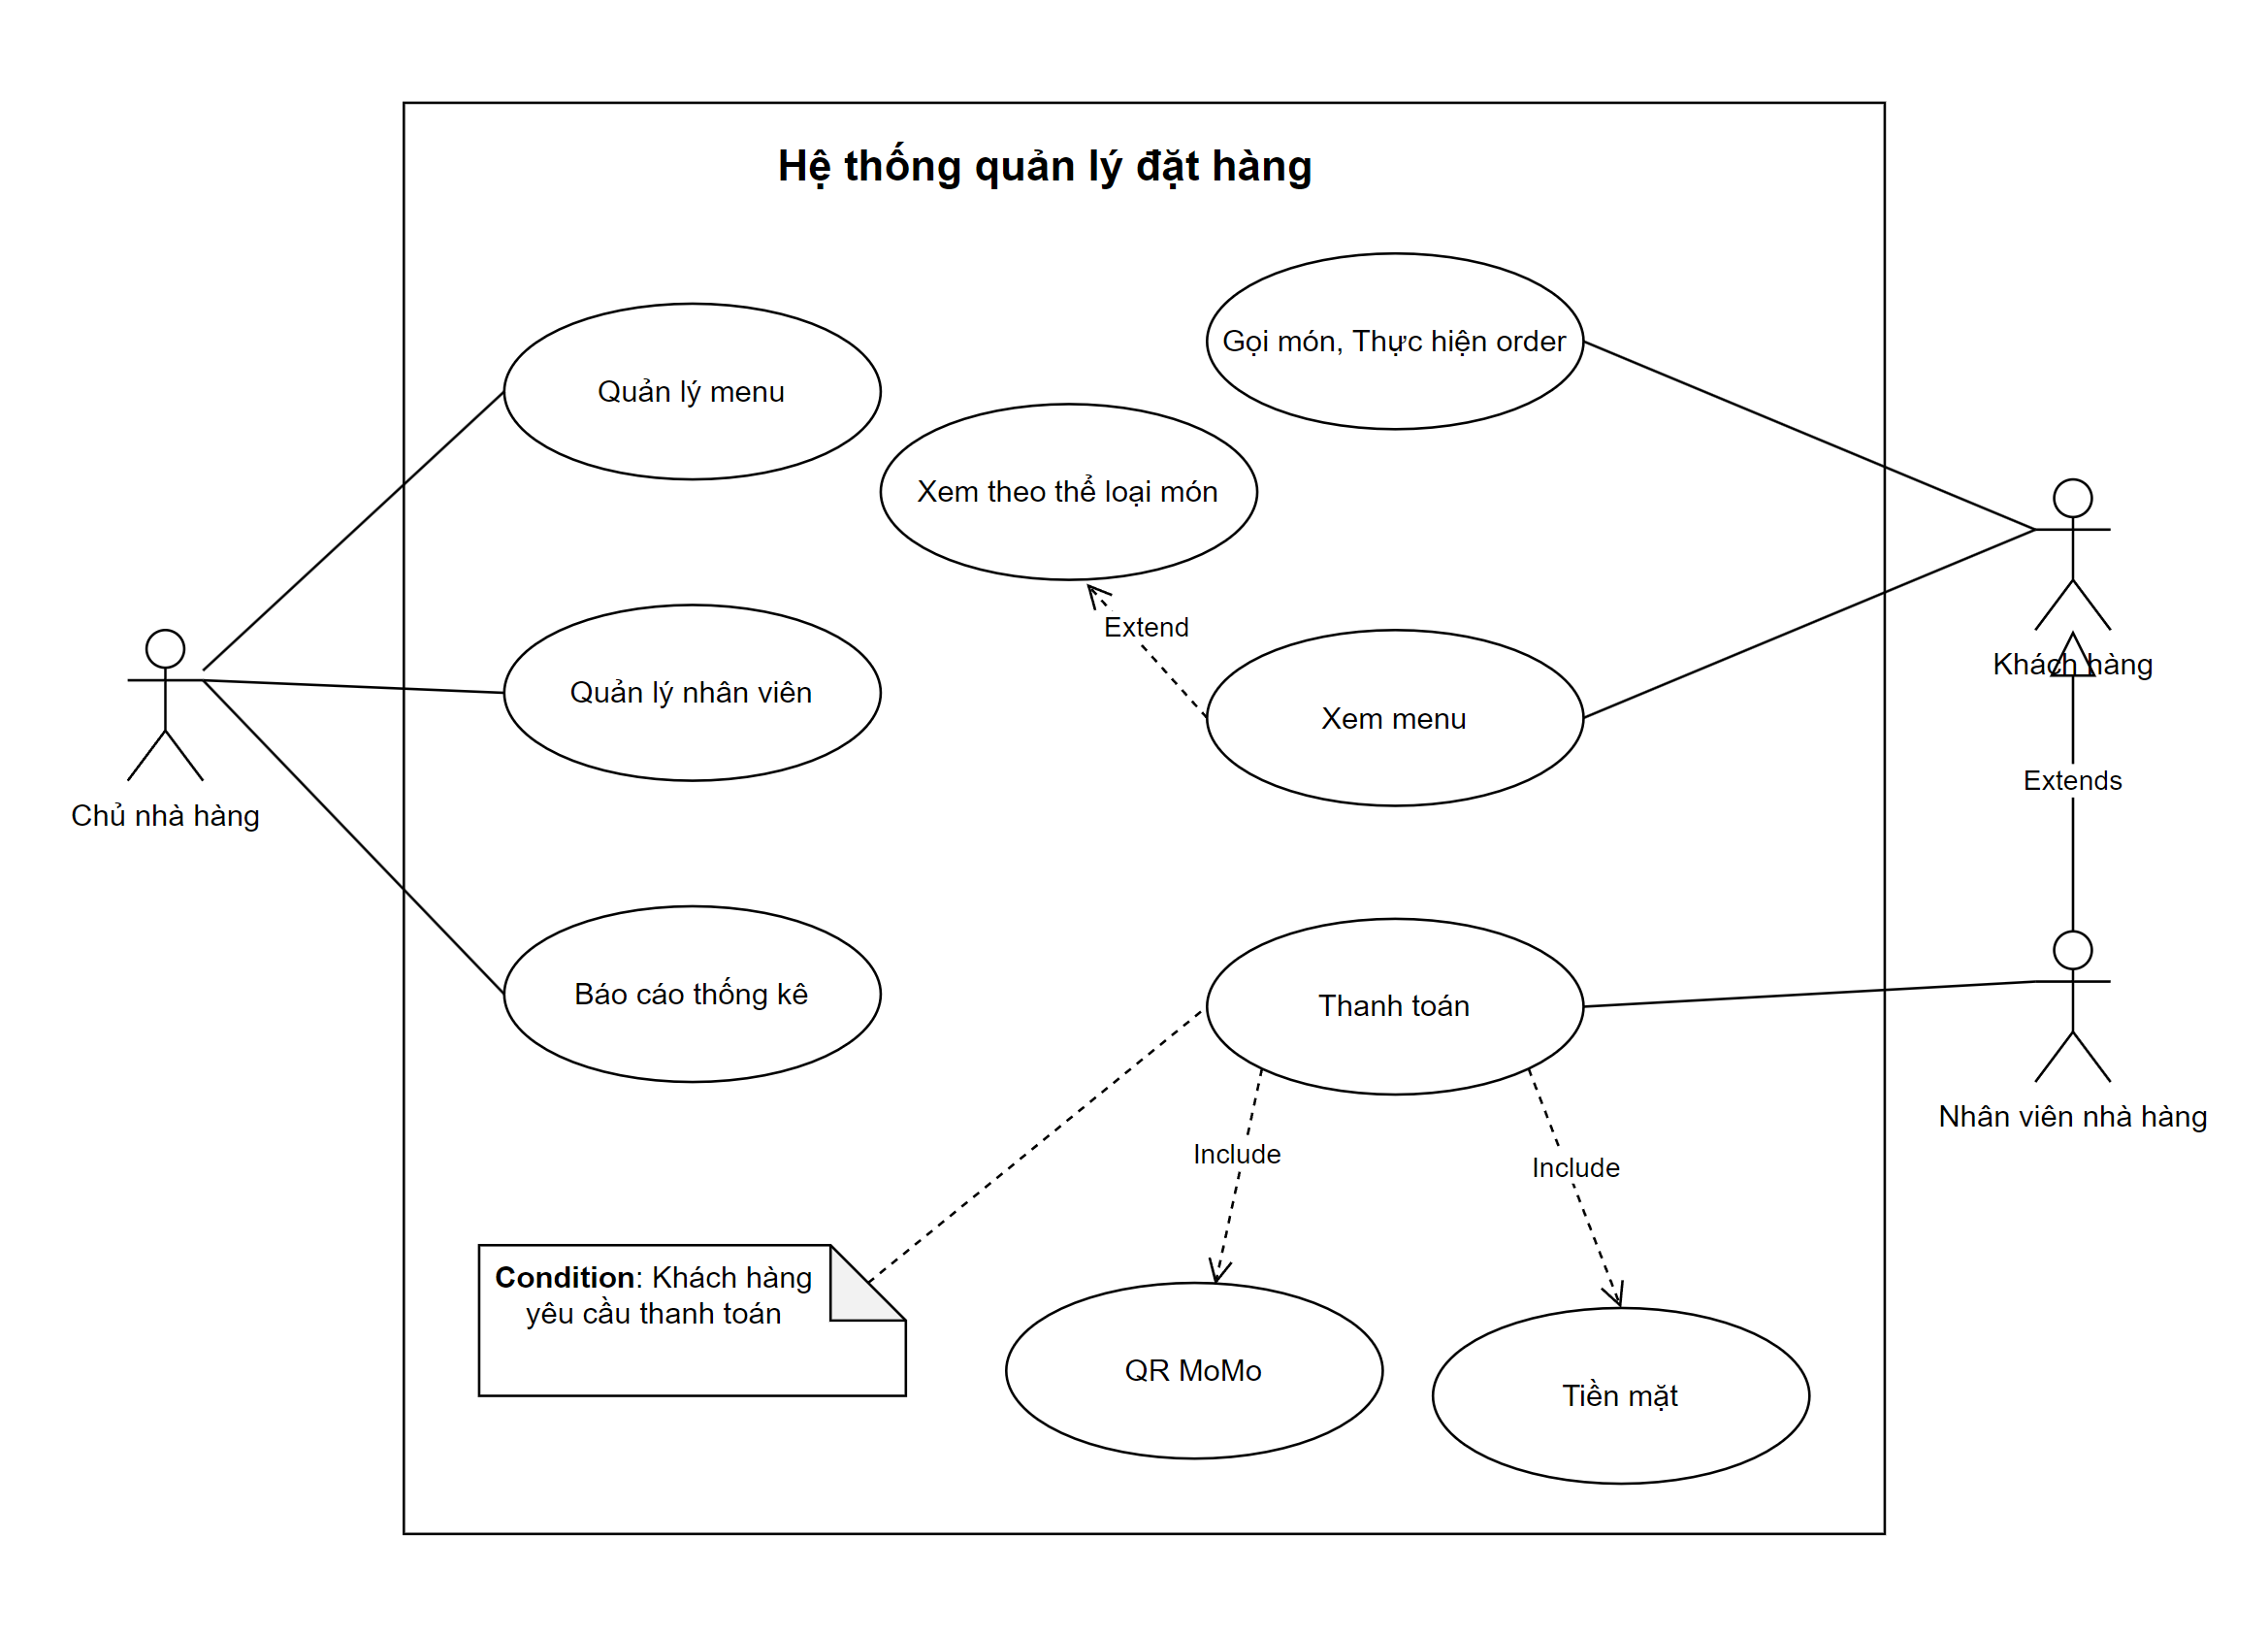

**Hình 1 Use-case tổng quát**

**2.2.1. Đặc tả chi tiết ca sử dụng**

Chức năng quản lý menu

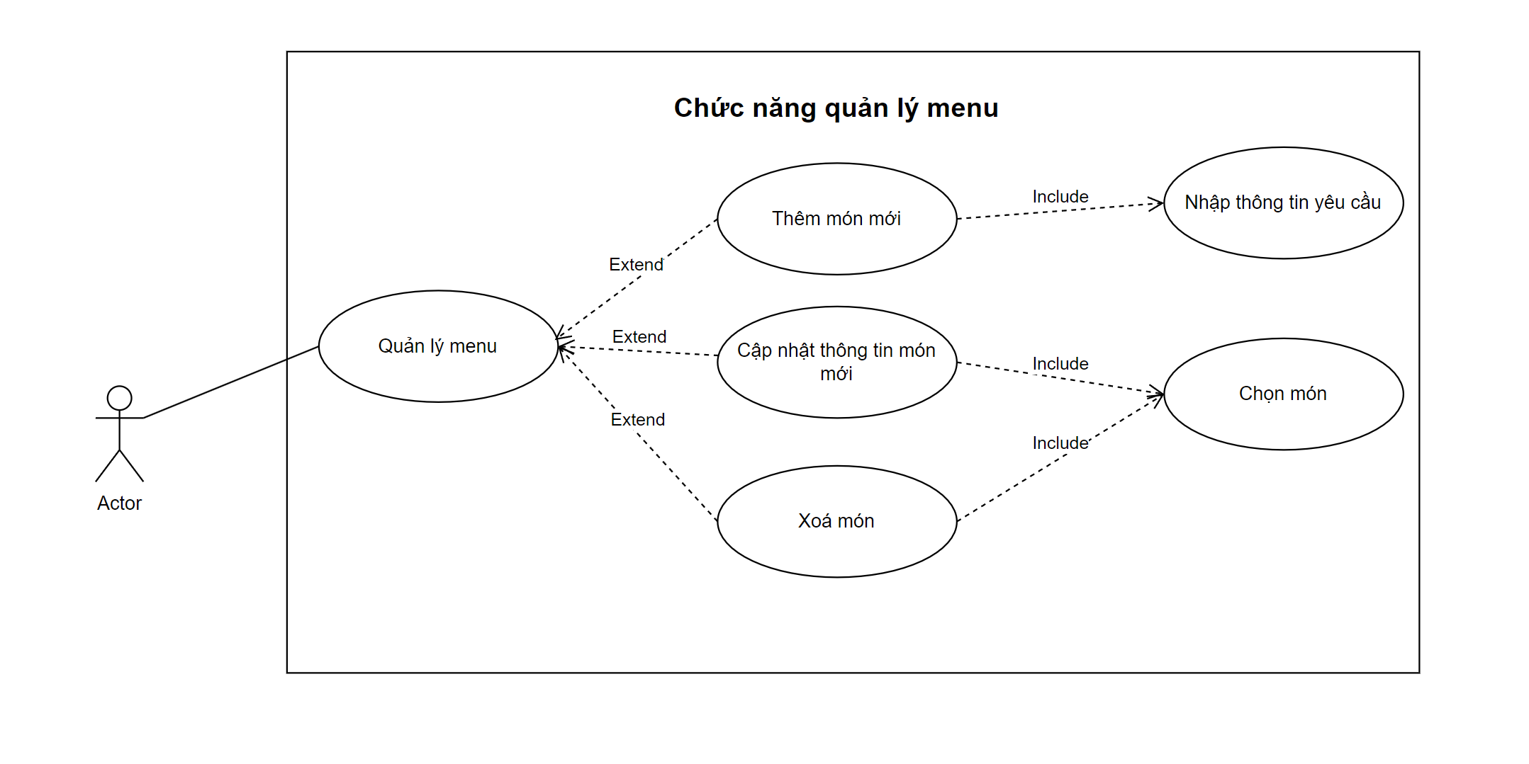

**Hình 2 Use-case chức năng quản lý menu**

**Mô tả:**

|  |  |
| --- | --- |
| **Tên use-case** | Quản lý menu |
| **Tác nhân** | Quản trị viên |
| **Mô tả** | Tác nhân có thể thực hiện thêm, sửa, xoá menu món ăn |
| **Sự kiện kích hoạt** | Click vào menu “Quản lý món” |
| **Tiền điều kiện** | Tác nhân đã đăng nhập với tài khoản có role là “ADMIN” |
| **Luồng sự kiện chính** | - Điền thông tin mốn cần thêm  - Chọn thông tin món cần cập nhật  - Chọn món ăn cần xoá |
| **Luồng sự kiện thay thế** | - Hệ thống kiểm tra xác thực dữ liệu đầu vào  - Hệ thống kiếm tra dữ liệu thêm mới hoặc cập nhật đã tồn tại trong hệ thống hay chưa |
| **Hậu điều kiện** | - Tác nhân thực hiện thao tác thành công với thông tin của menu |

Chức năng quản lý nhân viên

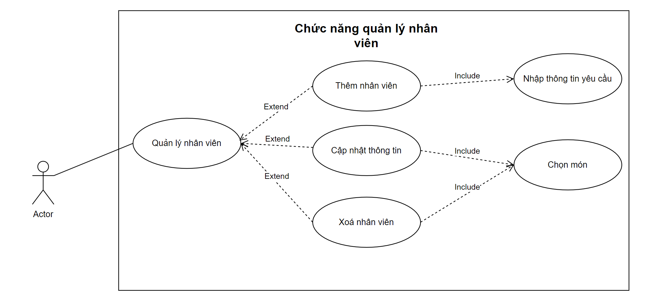

**Hình 3 Use-case chức năng quản lý nhân viên**

**Mô tả:**

|  |  |
| --- | --- |
| **Tên use-case** | Quản lý nhân viên |
| **Tác nhân** | Quản trị viên |
| **Mô tả** | Tác nhân có thể thực hiện thêm, sửa, xoá với thông tin và tài khoản của nhân viên |
| **Sự kiện kích hoạt** | Click và menu “Quản lý nhân viên” |
| **Tiền điều kiện** | Tác nhân đã đăng nhập vào hệ thống với role “ADMIN” |
| **Luồng sự kiện chính** | - Tác nhân thêm thông tin và tài khoản của nhân viên  - Chọn thông tin cần cập nhật  - Chọn thông tin cần xoá khỏi hệ thống |
| **Luồng sự kiện thay thế** | - Hệ thống kiểm tra xác thực dữ liệu đầu vào  - Hệ thống kiếm tra dữ liệu thêm mới hoặc cập nhật đã tồn tại trong hệ thống hay chưa |
| **Hậu điều kiện** | - Tác nhân thực hiện thao tác thành công với thông tin của menu |

Chức năng xem báo cáo thống kê

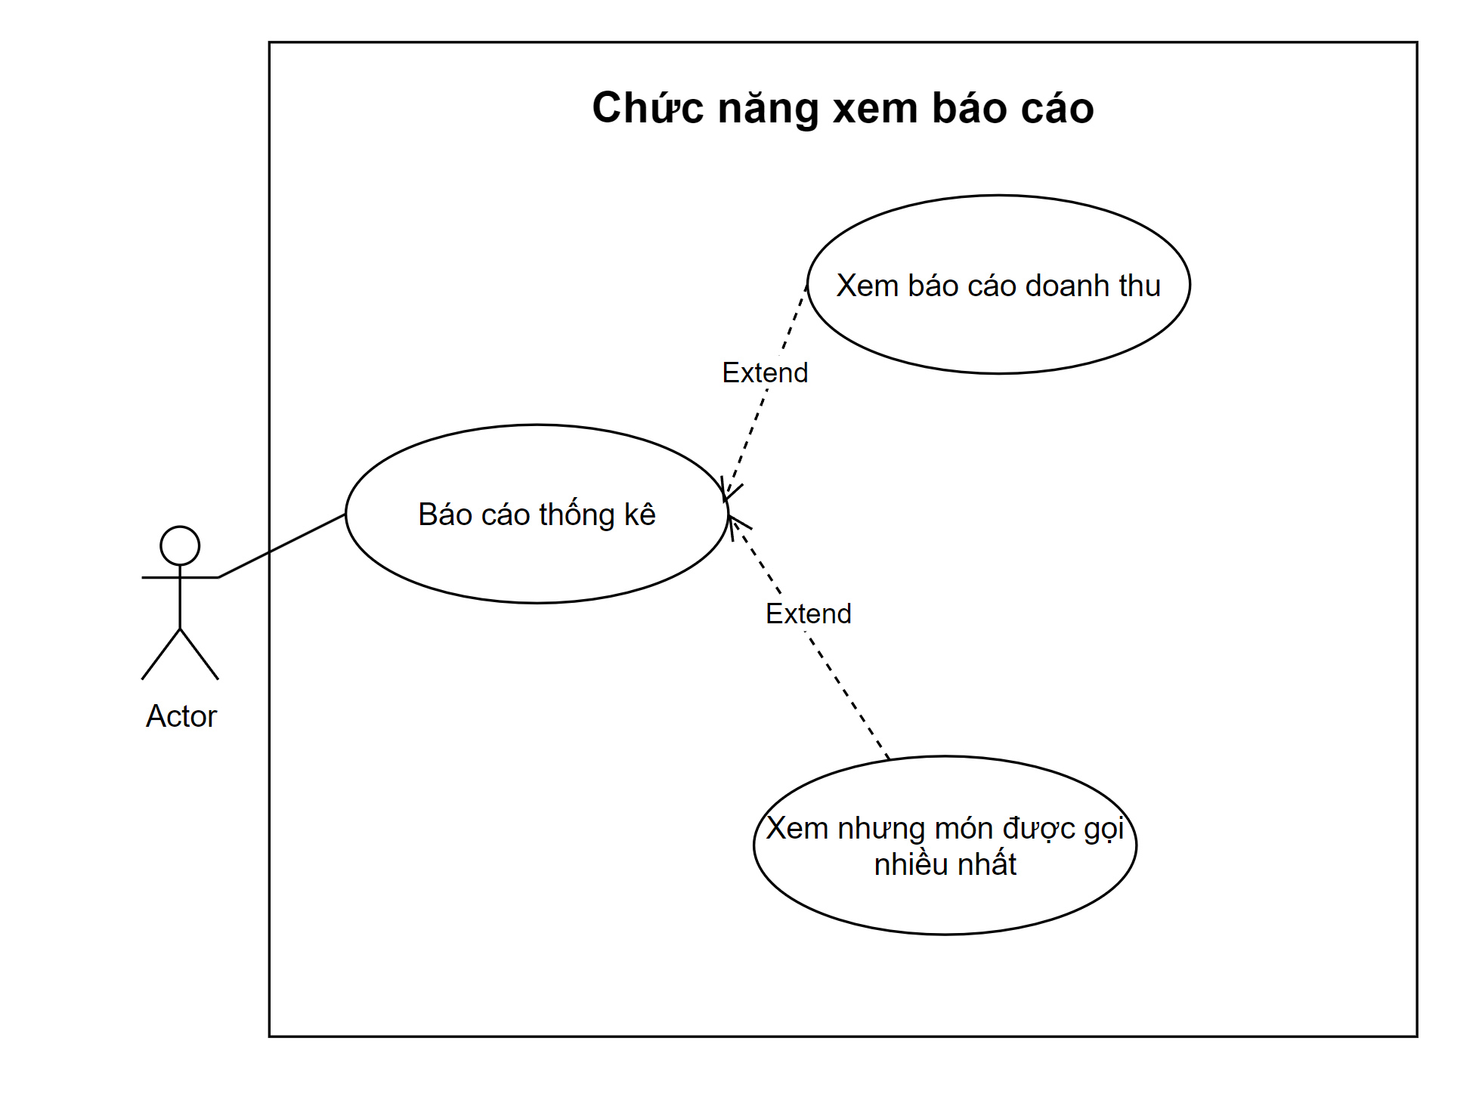

**Hình 4 Use-case xem báo cáo thống kê**

**Mô tả:**

|  |  |
| --- | --- |
| **Tên use-case** | Xem báo cáo hoạt động của nhà hàng |
| **Tác nhân** | Quản trị viên |
| **Mô tả** | Tác nhân có thể xem được thực trạng của nhà hàng thông qua các báo cáo trực quan |
| **Sự kiện kích hoạt** | Click và menu “Dashboard” |
| **Tiền điều kiện** | Tác nhân đã đăng nhập vào hệ thống với role “ADMIN” |
| **Luồng sự kiện chính** | - Xem được báo cáo doanh thu, số lượng lượt khách  - Xem best-seller của quán trong những ngày qua |
| **Luồng sự kiện thay thế** |  |
| **Hậu điều kiện** | - Tác nhân xem được báo cáo trực quan về tình hình hoạt động của nhà hàng |

Chức năng gọi món

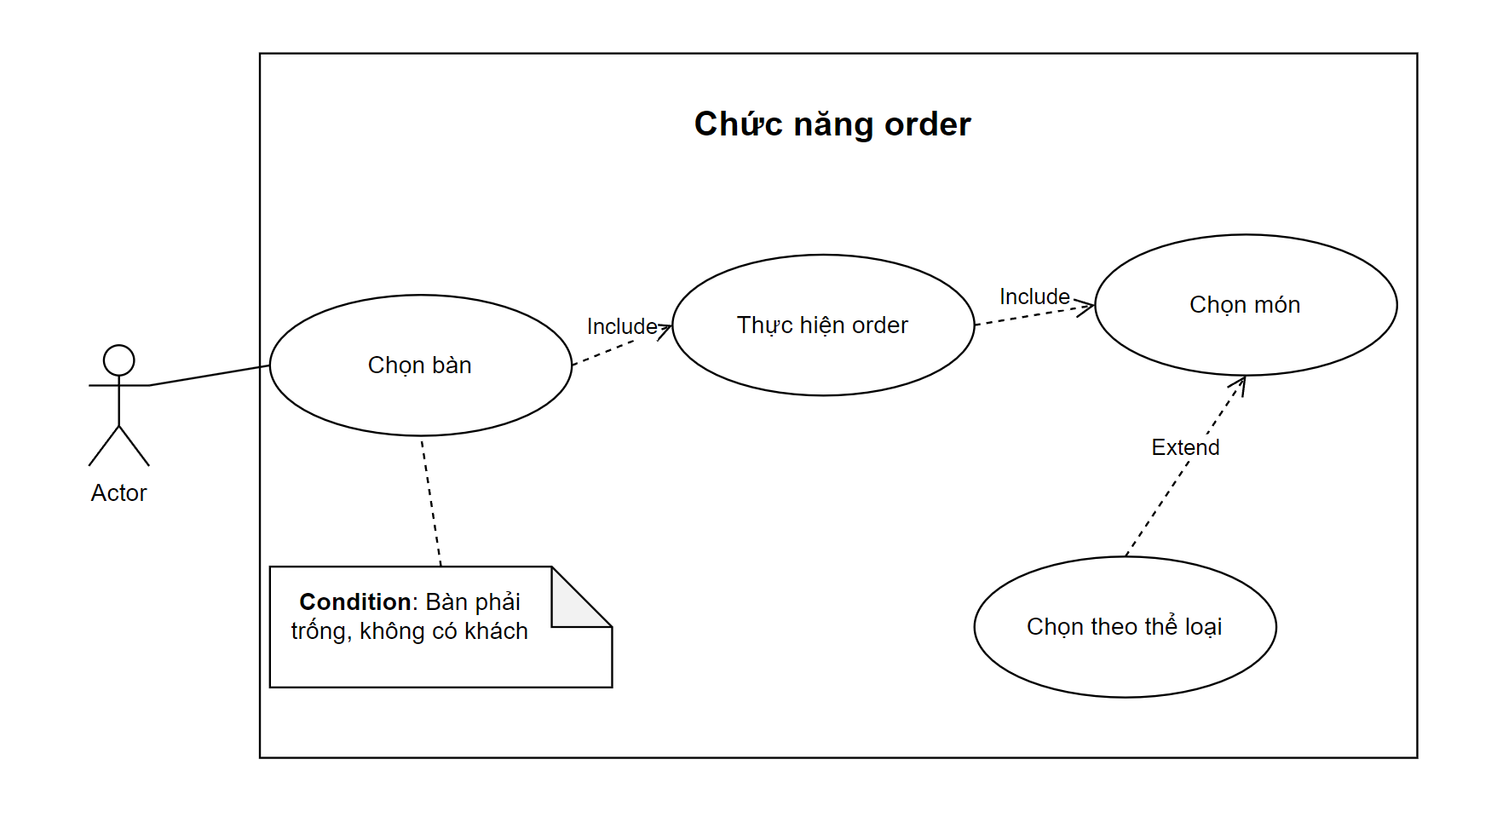

**Hình 5 Use-case chức năng gọi món**

**Mô tả:**

|  |  |
| --- | --- |
| **Tên use-case** | Thực hiện gọi món |
| **Tác nhân** | Nhân viên, Khách hàng |
| **Mô tả** | Tác nhân có thể thực hiện gọi món |
| **Sự kiện kích hoạt** | Click vào menu trên ứng dụng của nhà hàng |
| **Tiền điều kiện** | Nhân viên yêu cầu phải đăng nhập |
| **Luồng sự kiện chính** | - Thông qua ứng dụng của nhà hàng, khách hàng có thể yêu cầu gọi món  - Nhân viên nhận yêu cầu gọi món  - Nhân viên gọi món trực tiếp theo yêu cầu của khách hàng  - Bàn khách lựa chọn hoặc nhân viên lựa chọn cho khác chuyển sang trạng thái “OCCUPIED” |
| **Luồng sự kiện thay thế** | - Nếu món đã tồn tại hệ thống cập nhật số lượng cho món đó |
| **Hậu điều kiện** | - Tác nhân đã có thể thực hiện gọi món thành công, danh sách món đã gọi đã được lưu vào hoá đơn |

Chức năng thanh toán

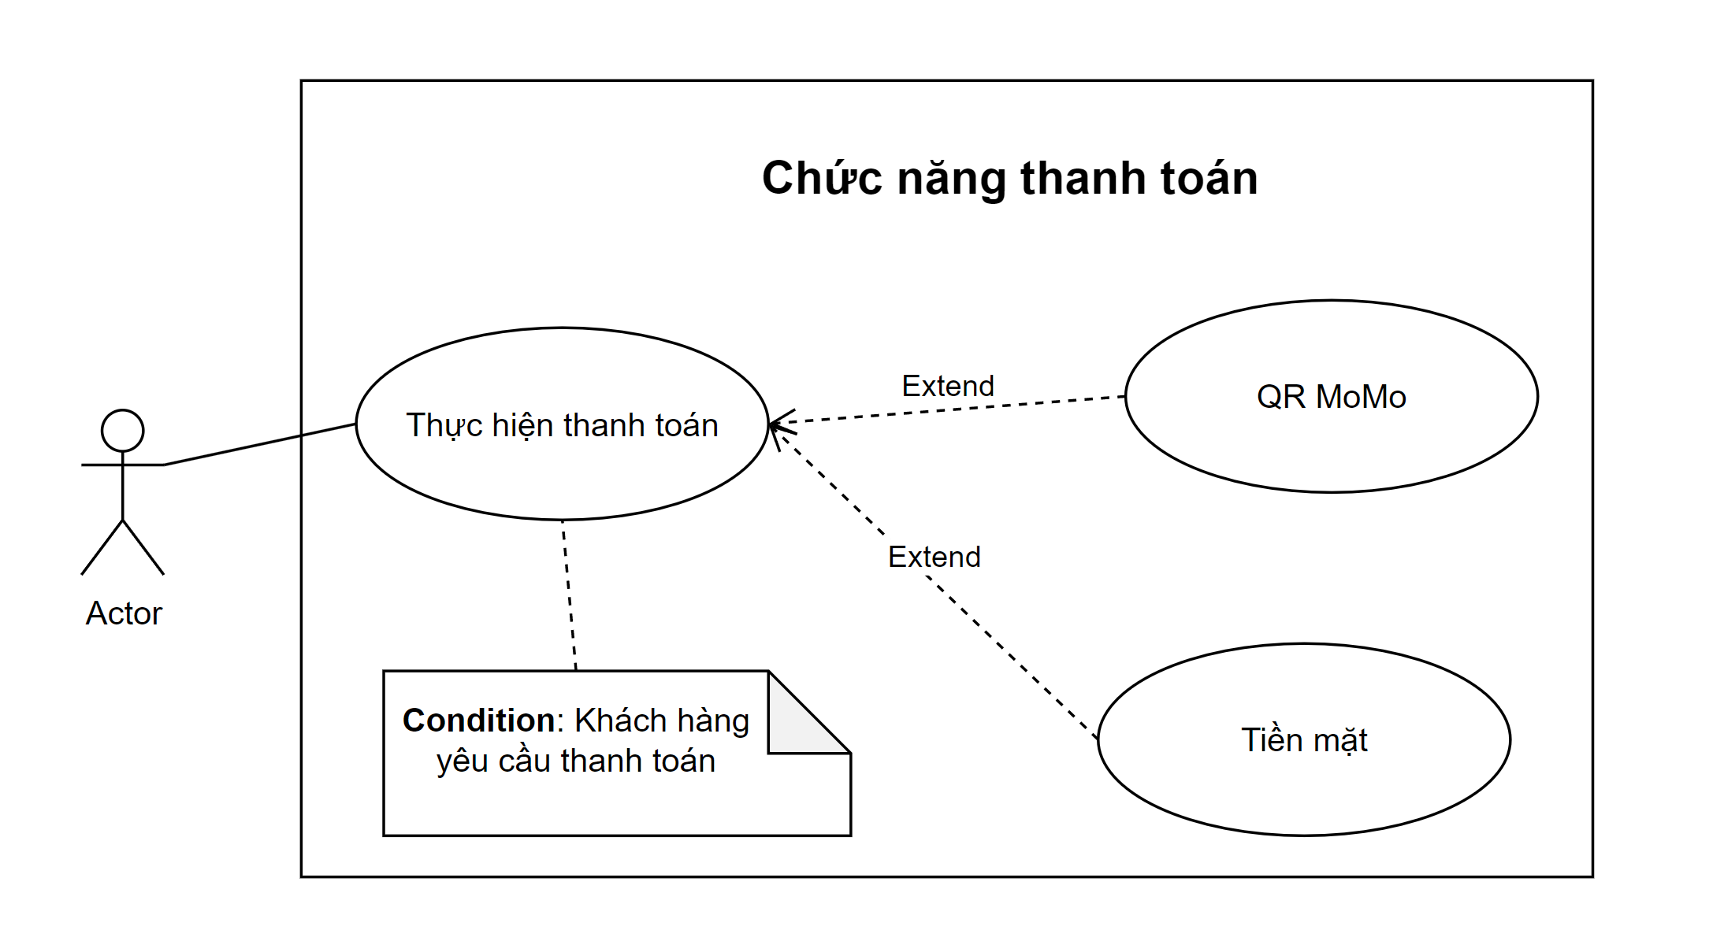

**Hình 6 Use-case chức năng thanh toán**

Mô tả:

|  |  |
| --- | --- |
| **Tên use-case** | Thực hiện thanh toán cho khách hàng |
| **Tác nhân** | Khách hàng, Nhân viên |
| **Mô tả** | Thực hiện thanh toán hoá đơn cho khách hàng |
| **Sự kiện kích hoạt** | - Khách hàng yêu cầu thanh toán  - Nhân viên thực hiện thanh toán trên ứng dụng với 2 phương thức thanh toán |
| **Tiền điều kiện** | - Nhân viên đã đăng nhập vào hệ thống |
| **Luồng sự kiện chính** | - Thực hiện thanh toán dựa trên số lượng và đơn giá của món ăn mà khách sử dụng  - Thanh toán qua QR Code  - Thanh toán bằng tiền mặt |
| **Luồng sự kiện thay thế** | - Kiểm tra thông tin thanh toán có tồn tại hay không |
| **Hậu điều kiện** | - Thực hiện thanh toán thanh công  - Đặt lại trạng thái bàn đã thanh toán “FREE” |

### **2.3. Sơ đồ hoạt động**

Sơ đồ hoạt động cho chức năng thêm

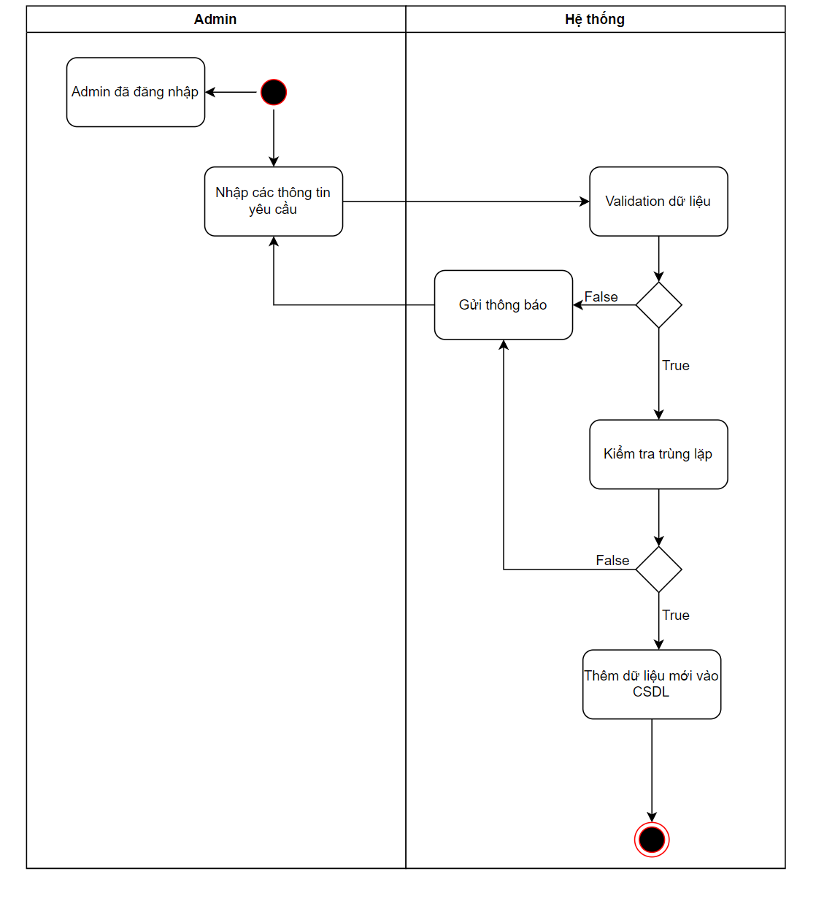

**Hình 7 Activity cho chức năng thêm mới**

Sơ đồ hoạt động cho chức năng cập nhật

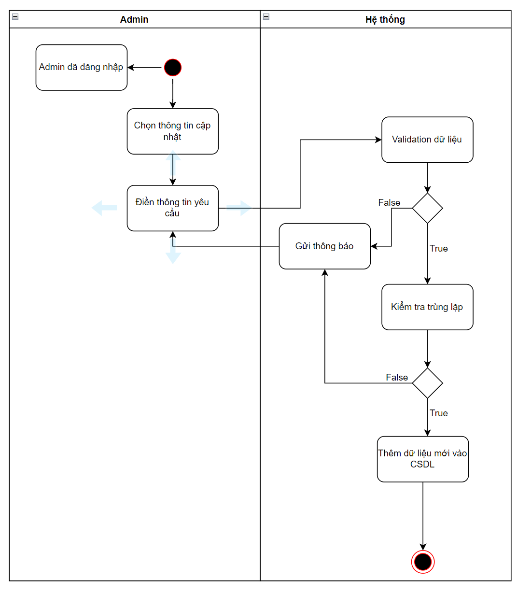

**Hình 8 Activity cho chức năng cập nhật**

Sơ đồ hoạt động cho chức năng xoá

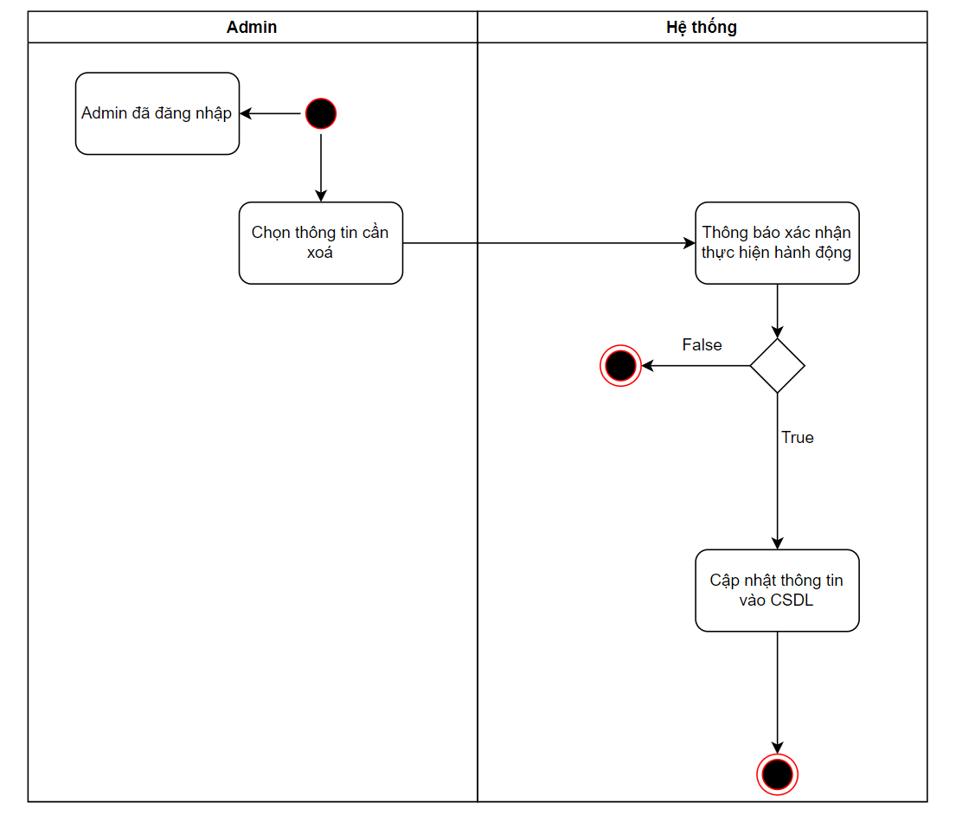

**Hình 9 Activity cho chức năng xoá**

Sơ đồ hoạt động cho chức năng gọi món

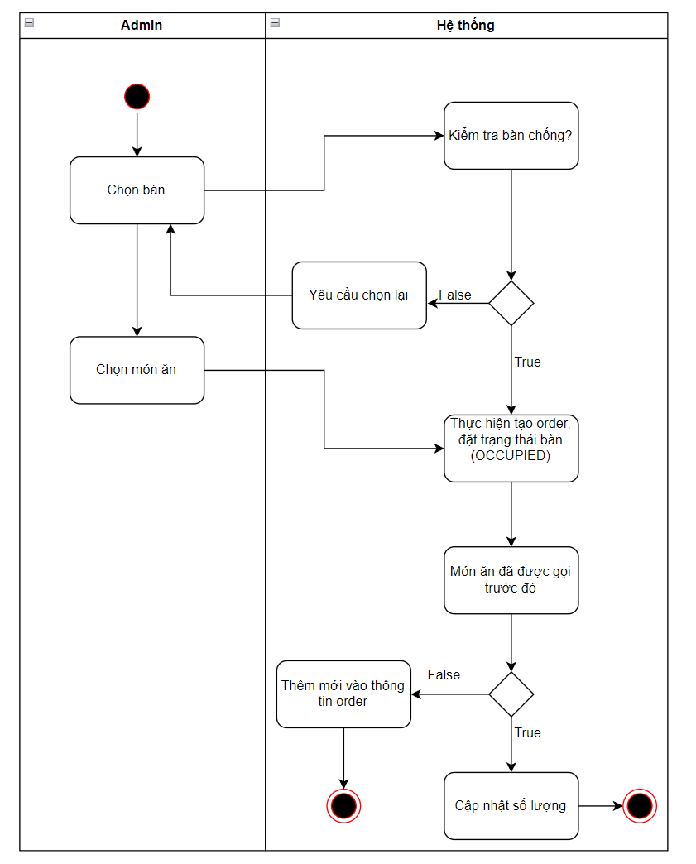

**Hình 10 Activity chức năng gọi món**

Sơ đồ hoạt động cho chức năng thanh toán

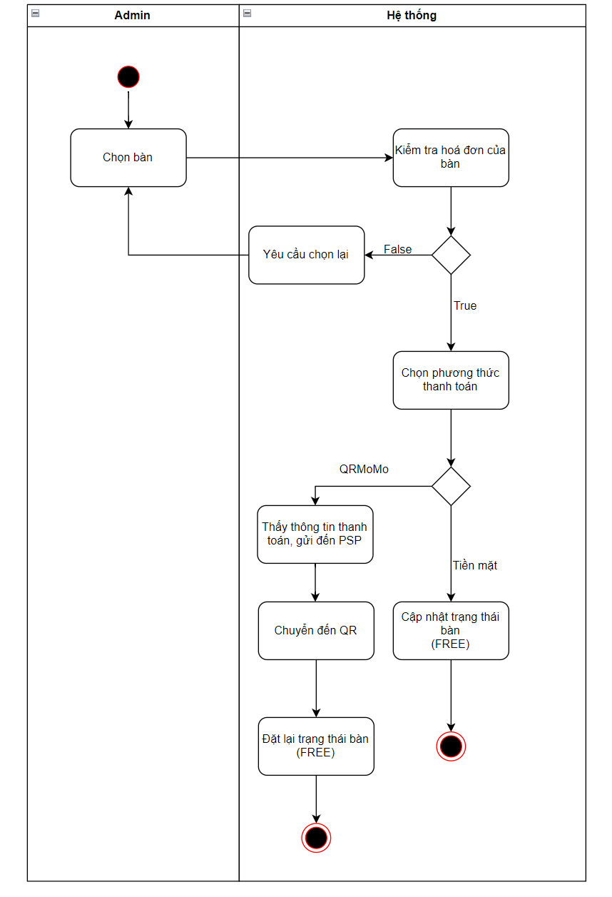

**Hình 11 Activity chức năng thanh toán**

### **2.4. Sơ đồ tuần tự**

Sơ đồ tuần tự cho chức năng đăng nhập

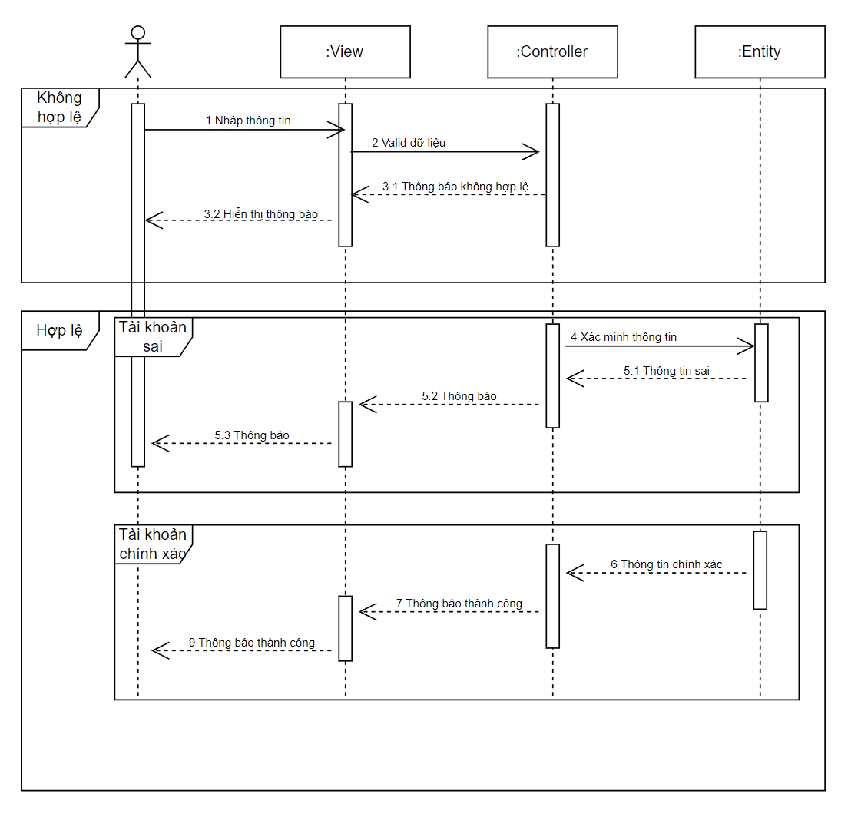

**Hình 12 Sequence chức năng đăng nhập**

Sơ đồ tuần tự cho chức năng thêm

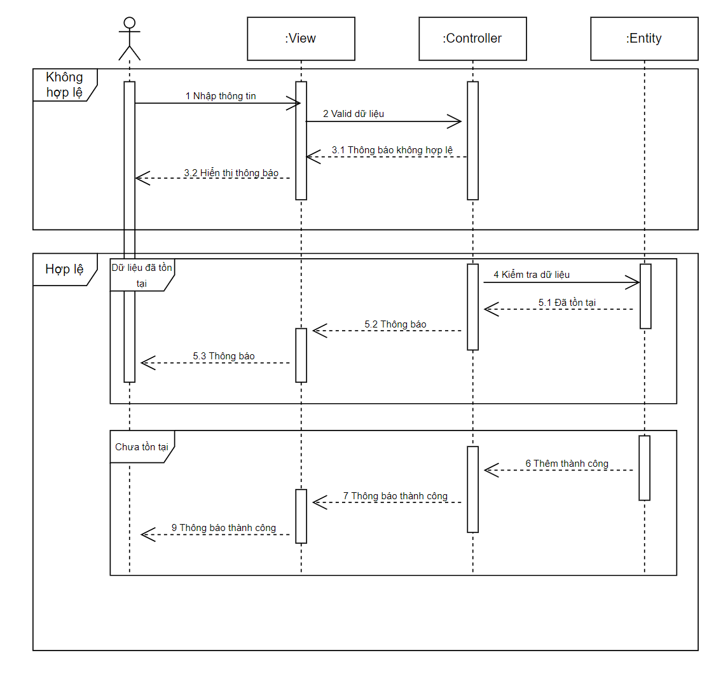

**Hình 13 Sequence chức năng thêm**

Sơ đồ tuần tự cho chức năng cập nhật

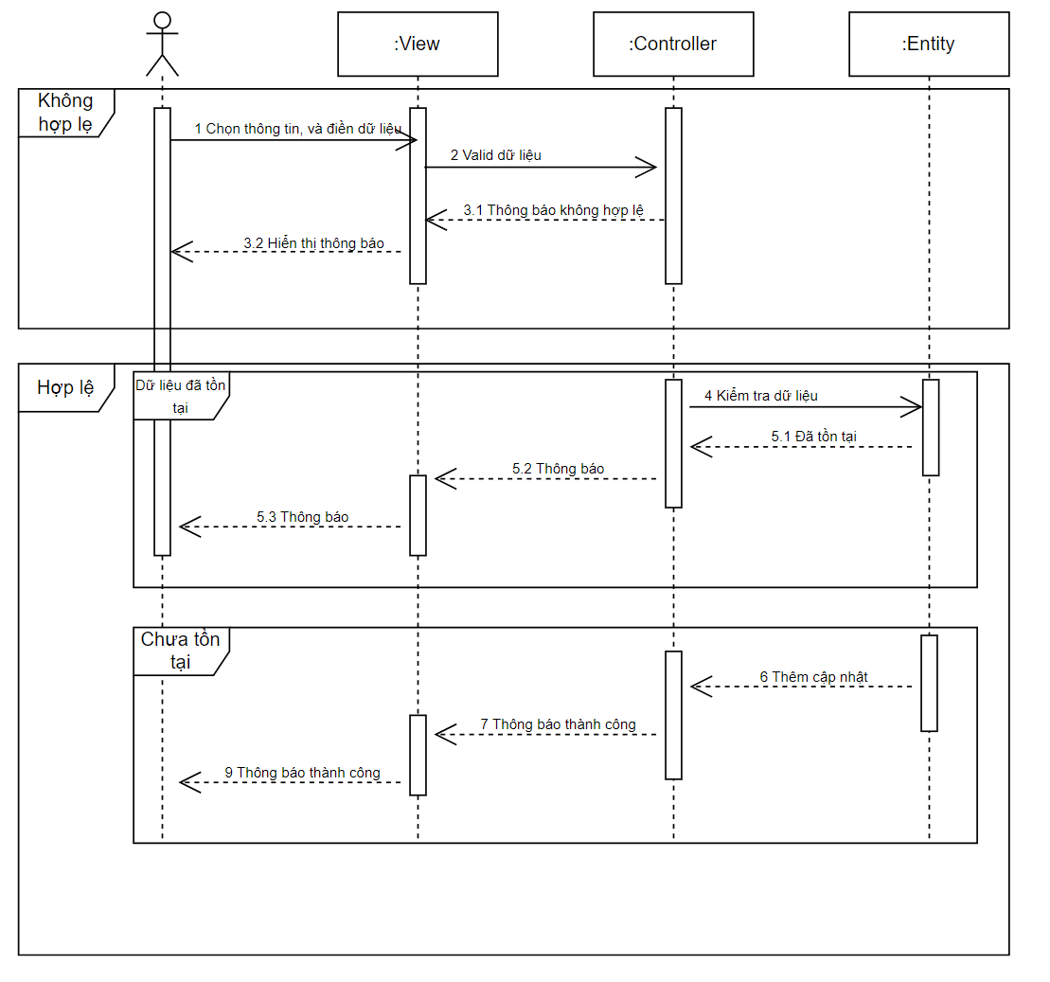

**Hình 14 Sequence chức năng cập nhật**

Sơ đồ tuần tự cho chức năng gọi món

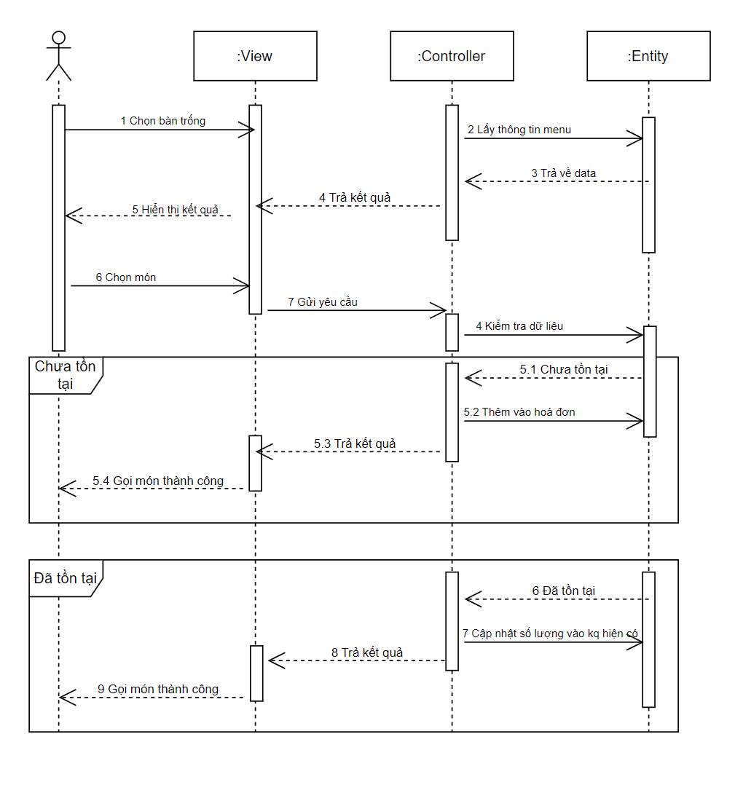

**Hình 15 Sequence chức năng gọi món**

Sơ đồ tuần tự cho chức năng thanh toán

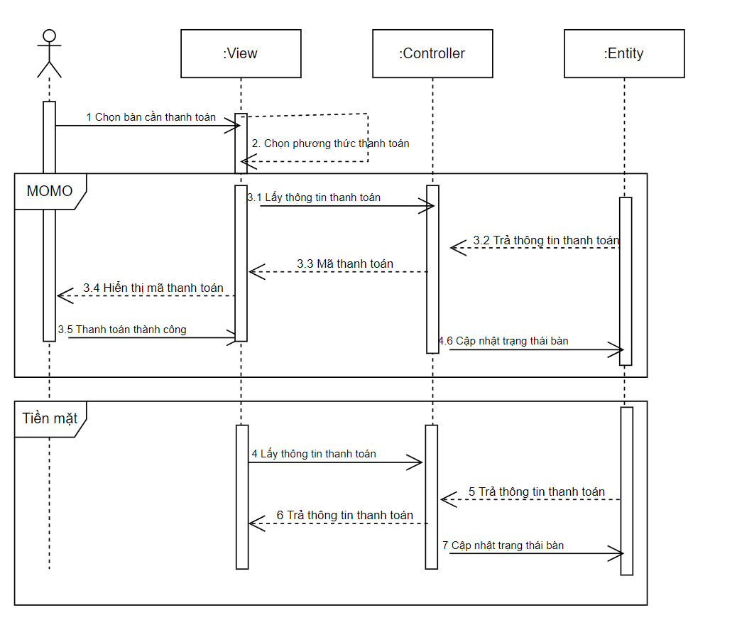

**Hình 16 Sequence chức năng thanh toán**

Sơ đồ tuần tự cho chức năng xoá

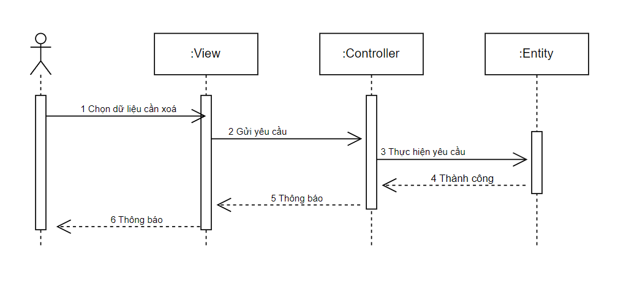

**Hình 17 Sequence chức năng xoá**

## **3. Thiết kế hệ thống**

### **3.1 Xác định các thành phần thiết kế**

Các gói và sự phụ thuộc

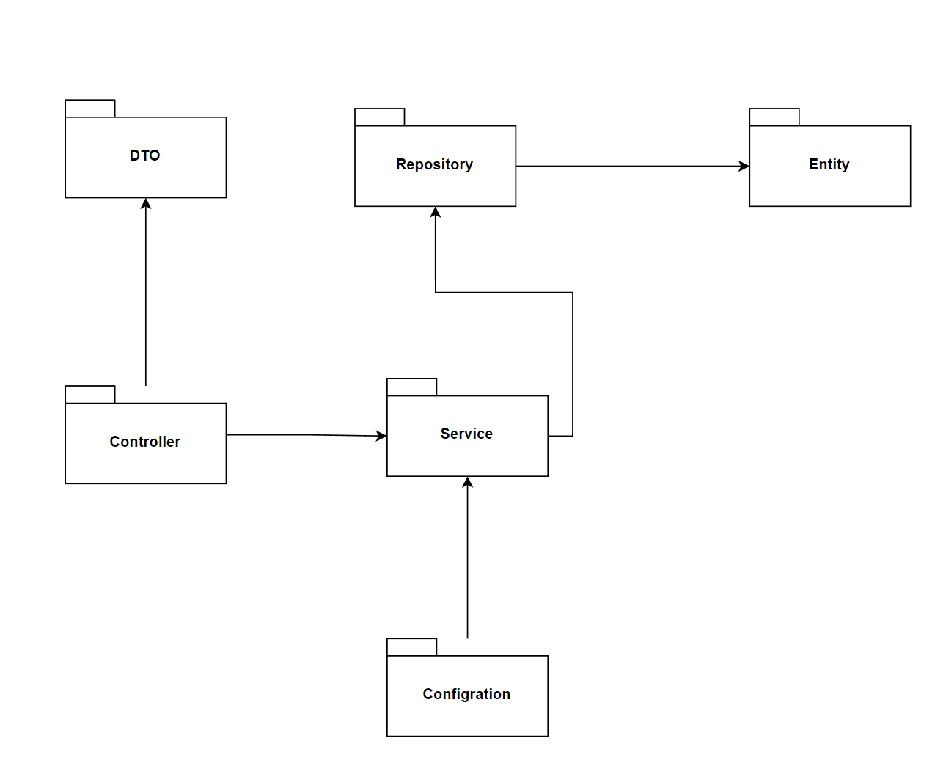

**Hình 18 Sơ đồ các package và sự phụ thuộc**

Mô tả:

* Gói Controller chứa các API endpoint mà client request đến
* Gói Service chứa các class xử lý nghiệp vụ chức năng của chương trình
* Gói Repository chứa các interface thực hiện thao tác với CSDL
* Gói Entity là các class đại diện cho các thực thể trong CSDL
* Gói DTO là các POJO class chứa định dạng request body mà cần client gửi đến API endpoint

Sơ đồ các lớp chức năng

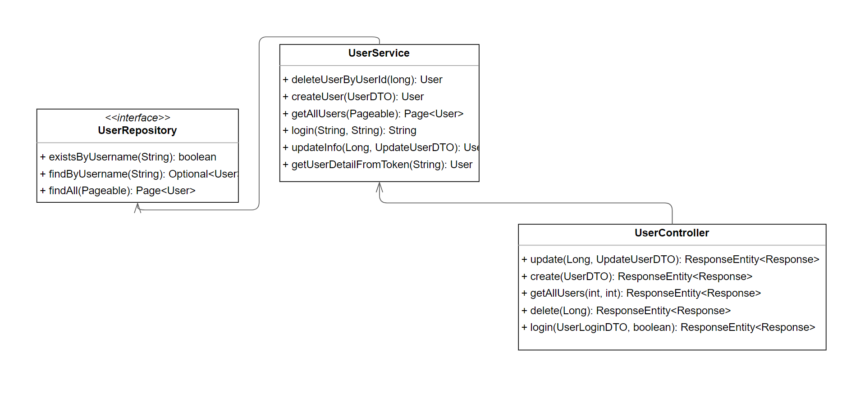

**Hình 19 Sơ đồ lớp chức năng đăng nhập, crud thông tin nhân viên**

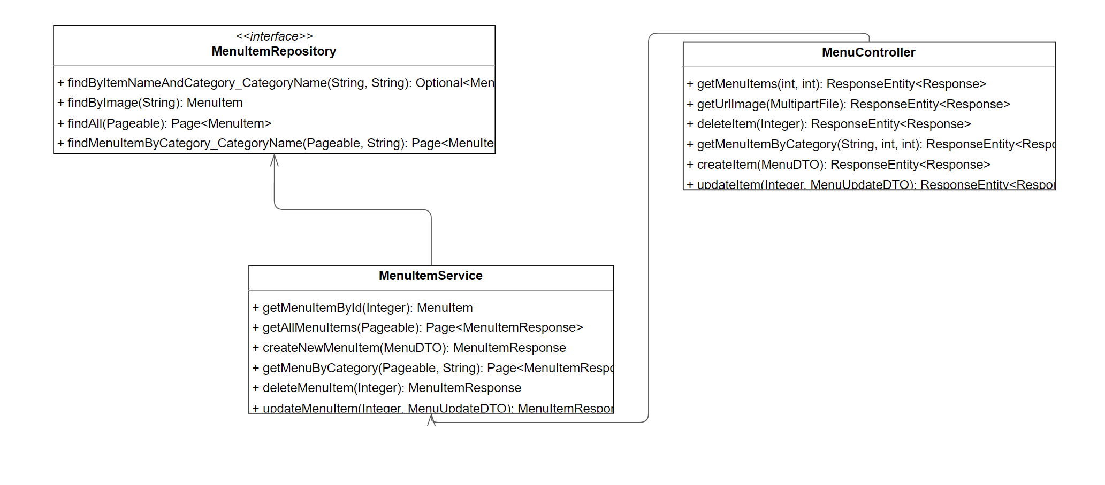

**Hình 20 Sơ đồ lớp chức năng quản lý menu**

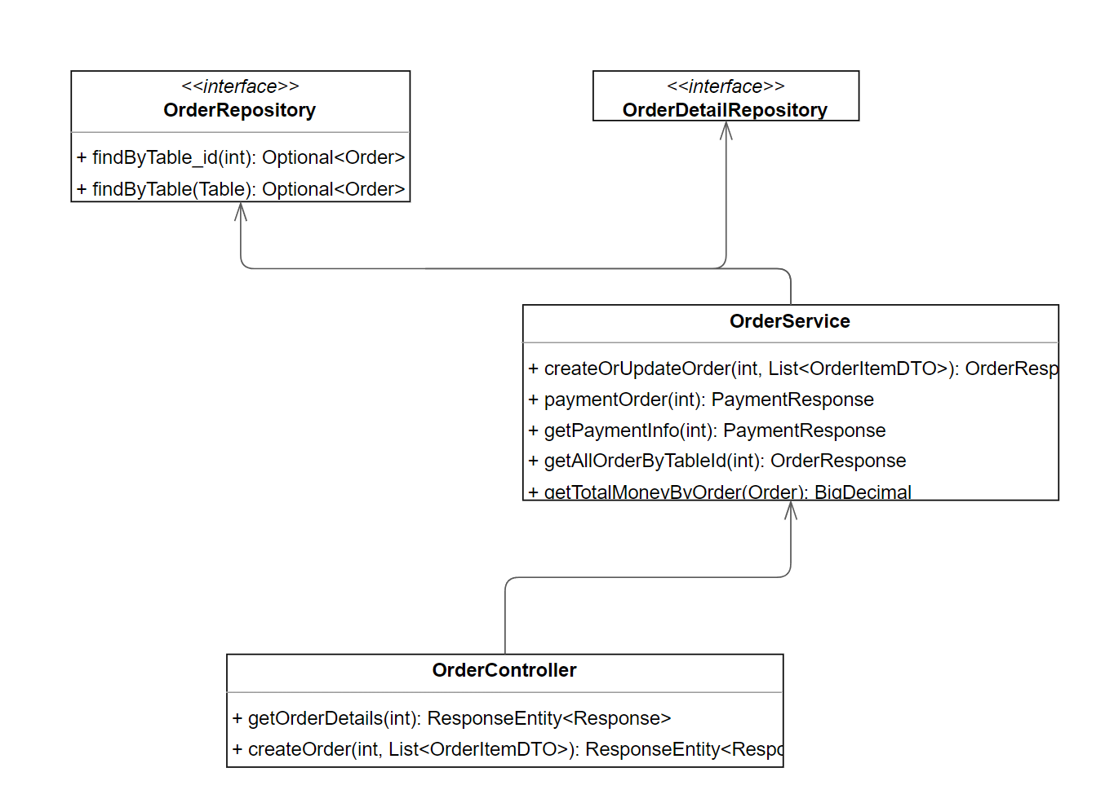

**Hình 21 Sơ đồ lớp chức năng order, và thanh toán tiền mặt**

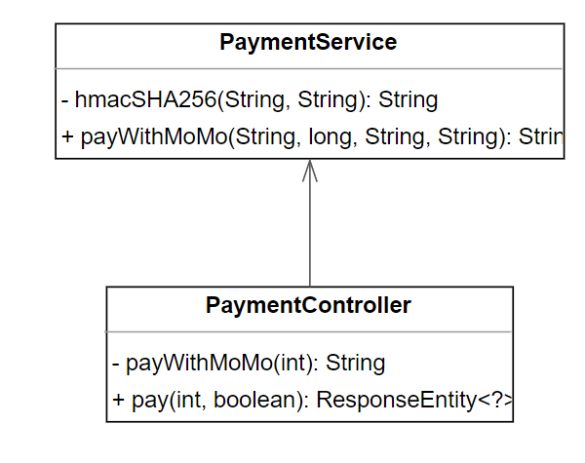

**Hình 22 Sơ đồ lớp chức năng thanh toán với momo**

### **3.2. Thiết kế cơ sở dữ liệu**

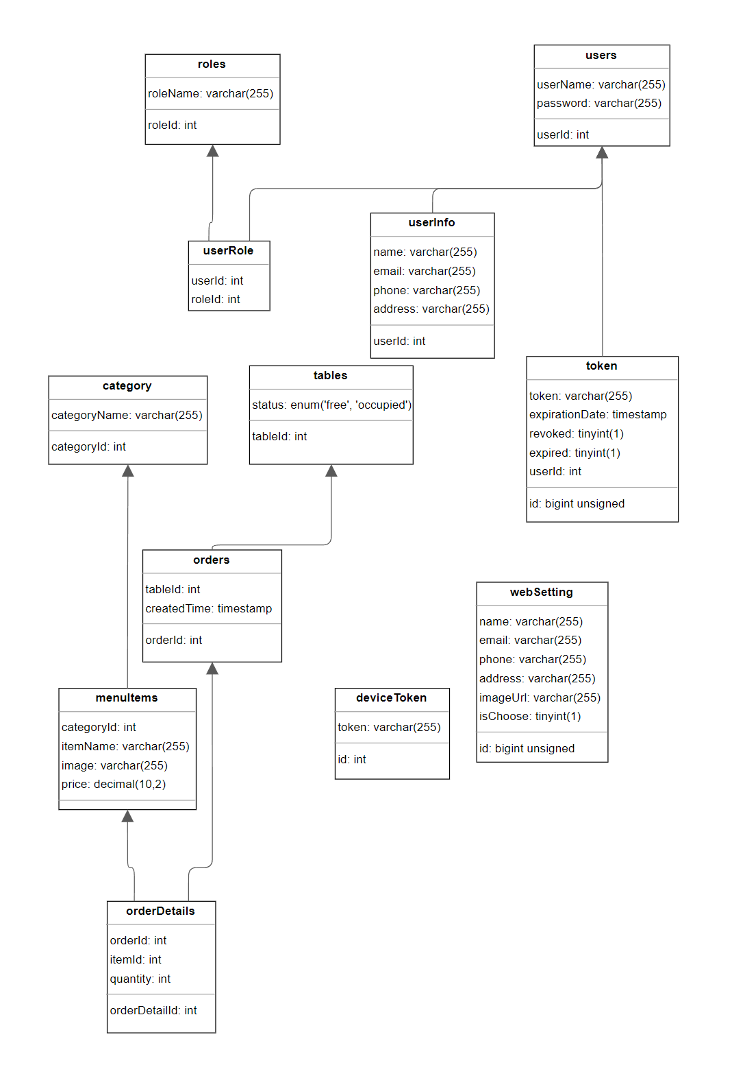

**Hình 23 Sơ đồ quan hệ cơ sở dữ liệu**

Mô tả:

* Bảng User, UserRole, UserInfo, Role: chứa các thông tin về tài khoản, quyền hạn
* Bảng MenuItem: chứa thông tin các món ăn
* Bảng WebSetting: chứa thông tin cài đặt cho trang website quảng cáo
* Bảng Order và OrderDetails: chứa thông tin món khách đã gọi
* Bảng Table: chứa danh sách các bàn
* Bảng Category: chứa danh mục các món ăn
* Bảng DeviceToken: chứa mã thông báo thiết bị để hệ thống có thể gửi thông báo khi khách gọi món
* Bảng Token: Lưu trữ jwt token khi đăng nhập

# **CHƯƠNG 4: CHƯƠNG TRÌNH THỰC NGHIỆM**

**1. Giao diện Landing Page**

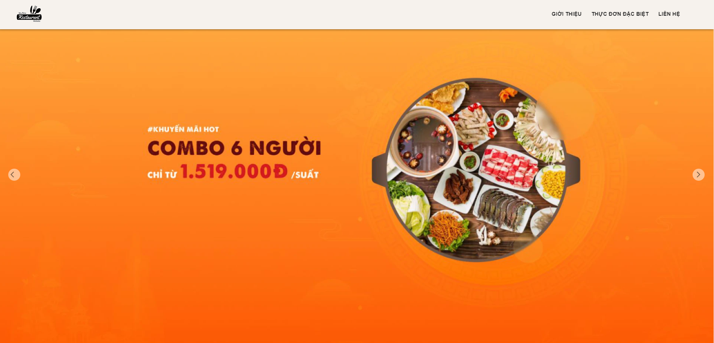

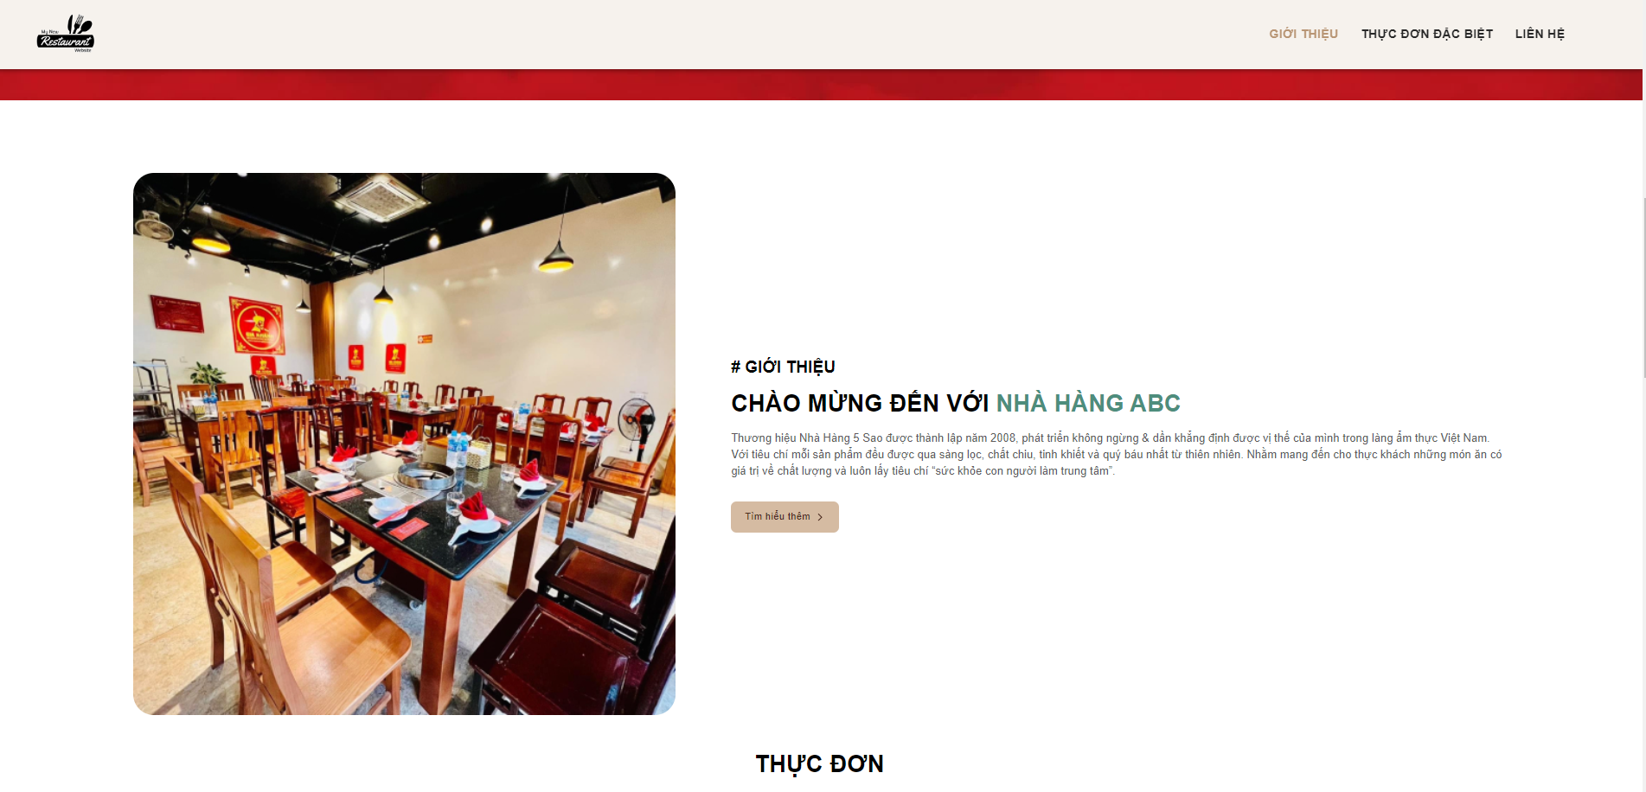

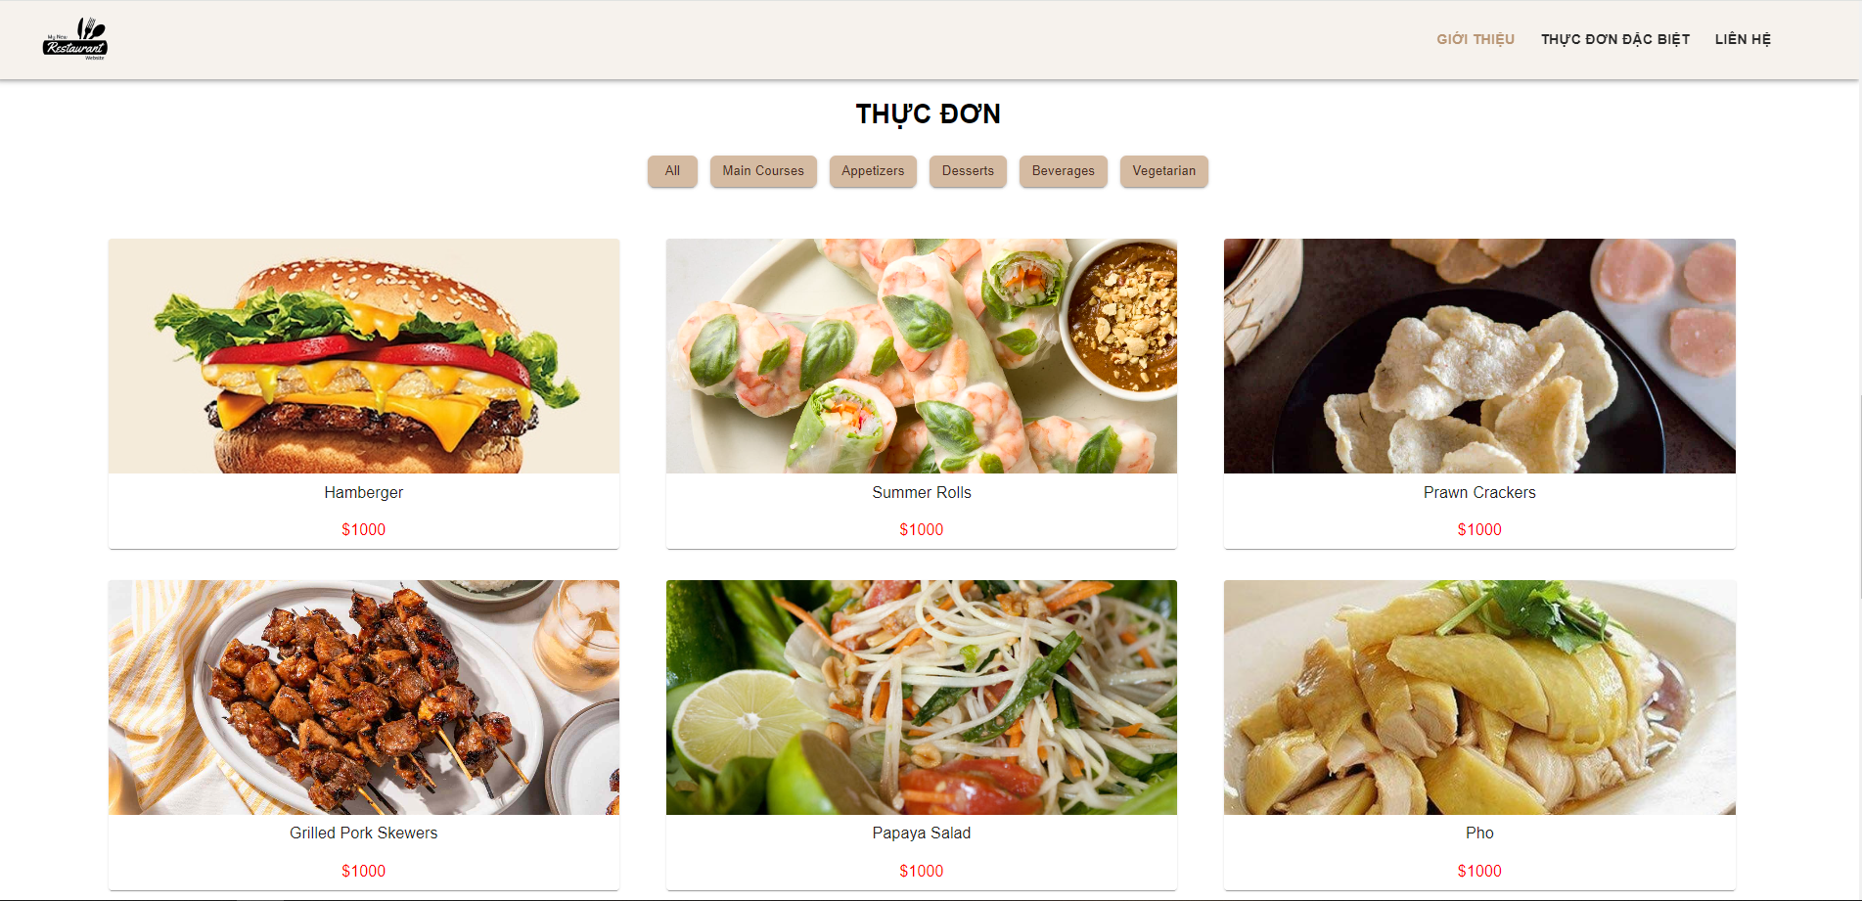

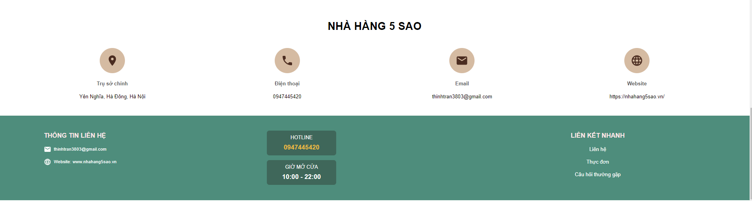

**Hình 24 Giao diện của landing page**

**2. Giao diện trang đăng nhập**

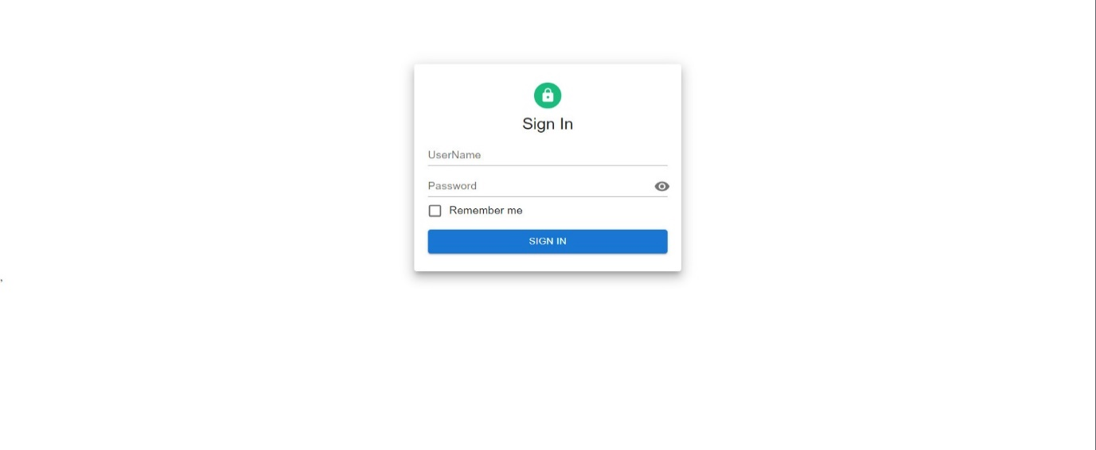

**Hình 25: Giao diện trang đăng nhập admin**

**3. Giao diện Trang quản lý Admin**

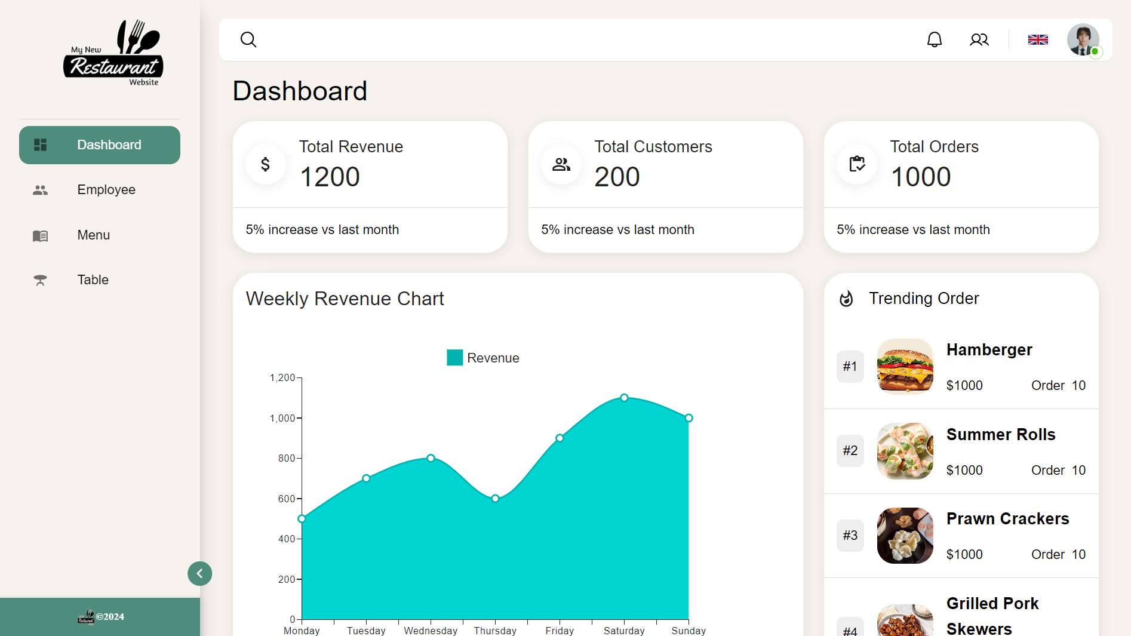

**Hình 25 Giao diện Dashboard**

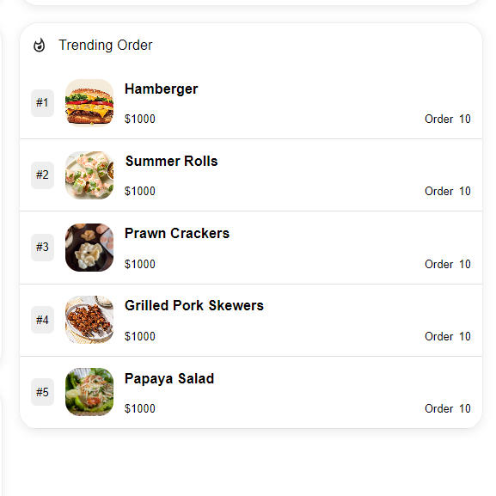

**Hình 26 Giao diện thống kê món ăn Best-seller**

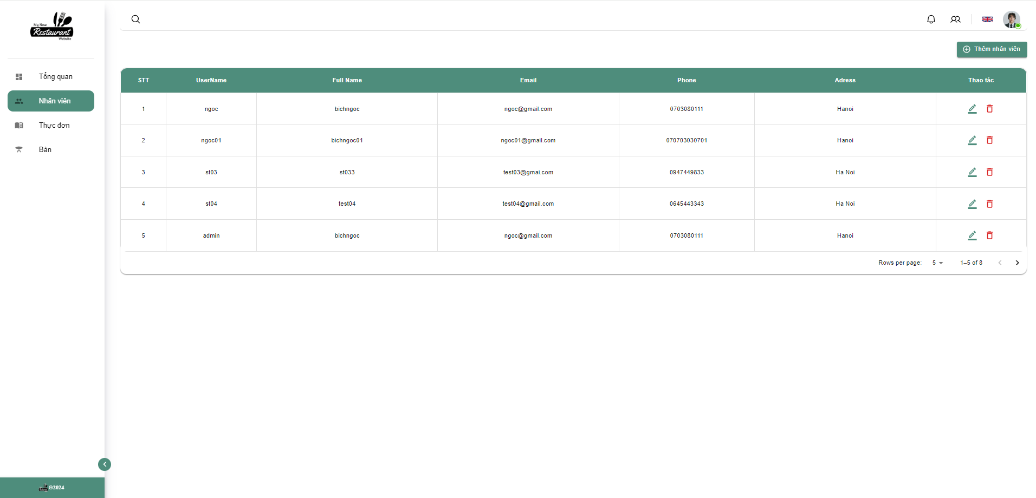

**Hình 27 Giao diện quản lý nhân viên**

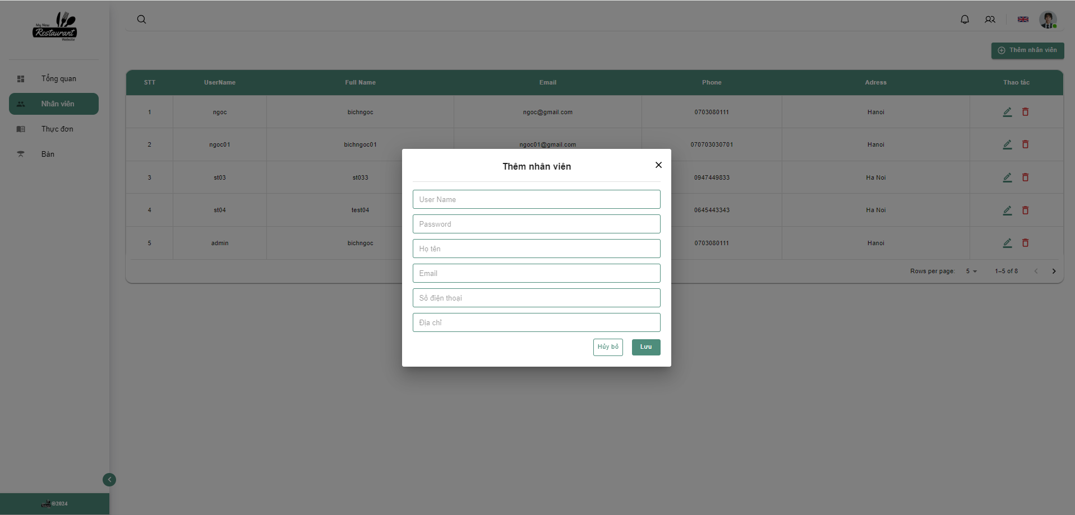

**Hình 28 Giao diện thêm thông tin nhân viên**

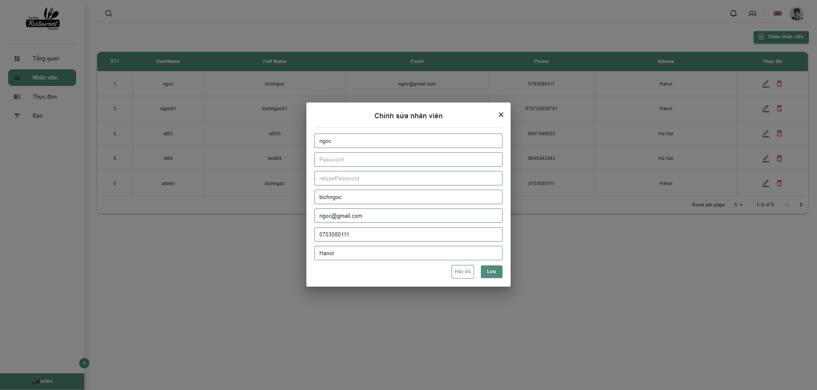

**Hình 29 Giao diện sửa thông tin nhân viên**

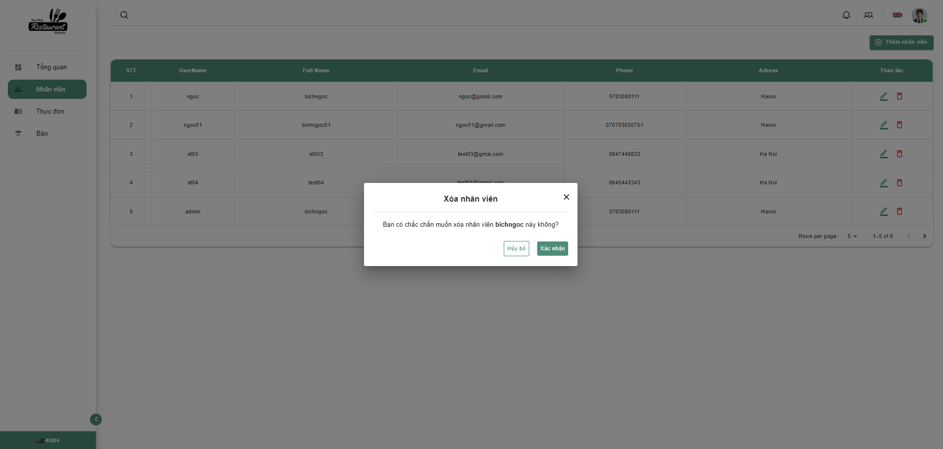

**Hình 30 Giao diện xoá thông tin nhân viên**

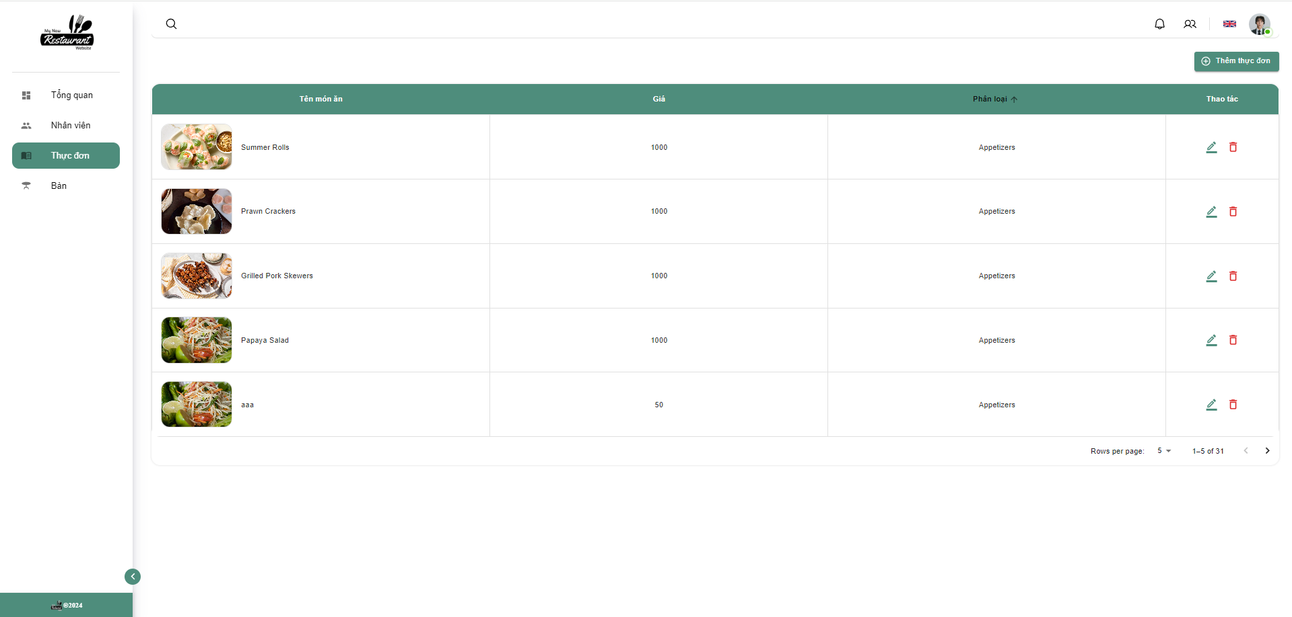

**Hình 31 Giao diện quản lý menu**

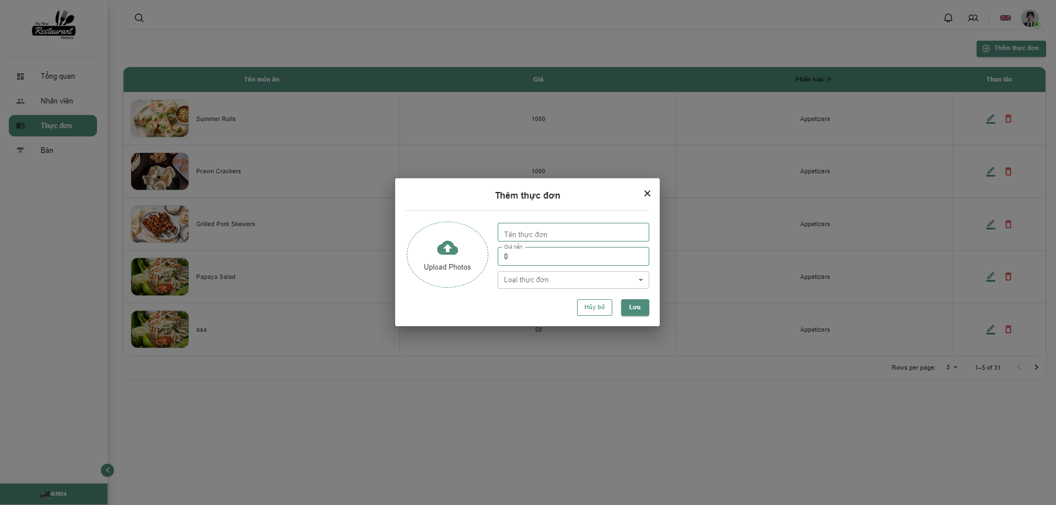

**Hình 32 Giao diện thêm menu**

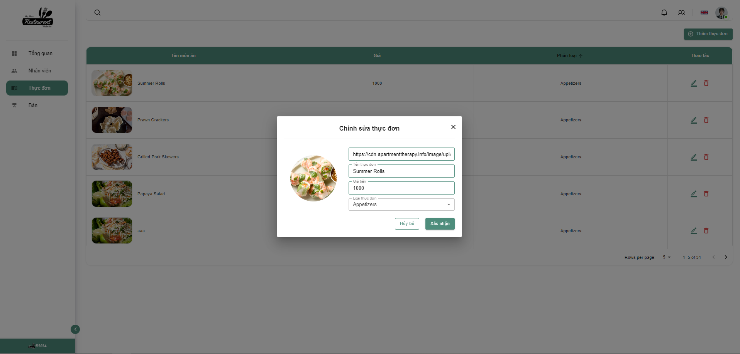

**Hình 33 Giao diện chỉnh sửa thông tin menu**

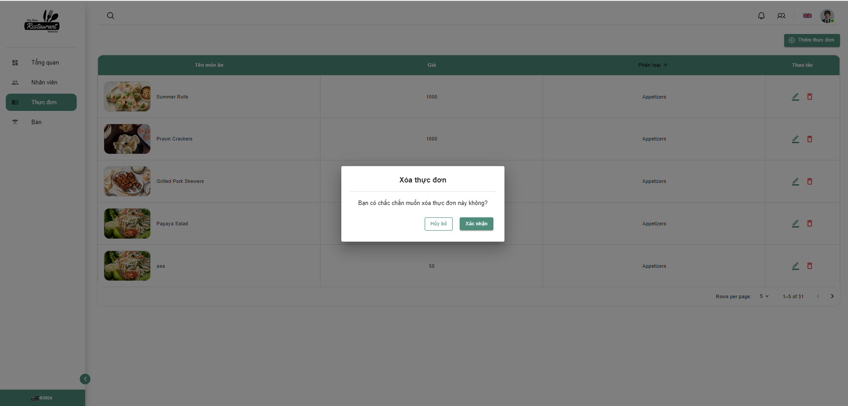

**Hình 34 Giao diện xoá menu**

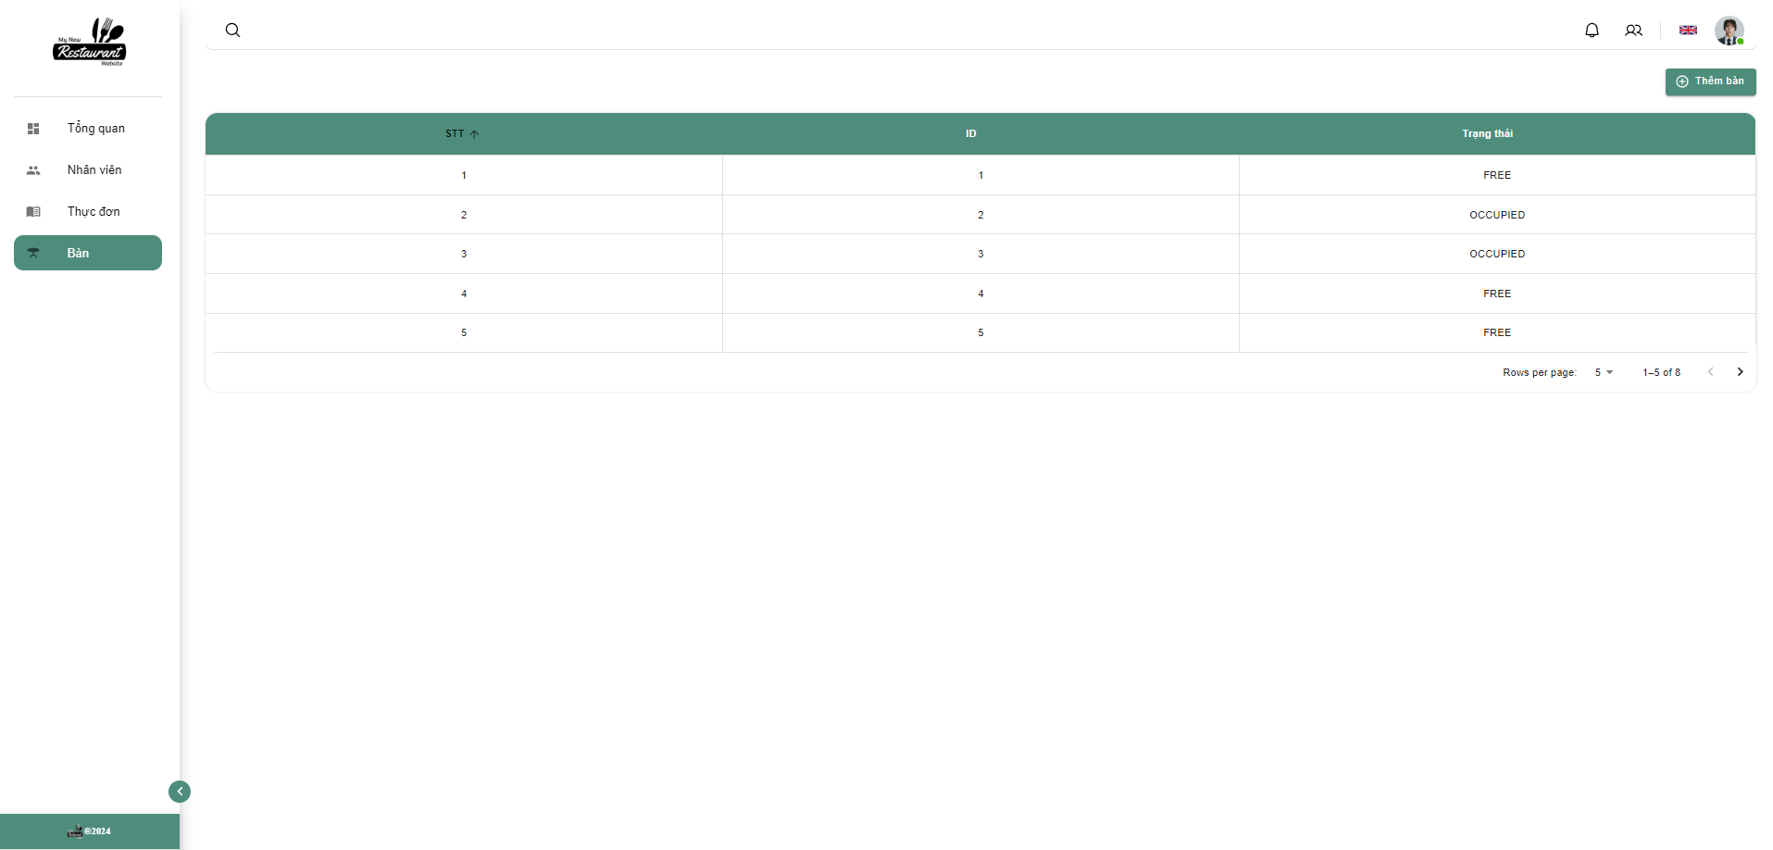

**Hình 35 Giao diện quản lý bàn**

**4. Giao diện Ứng dụng mobile**

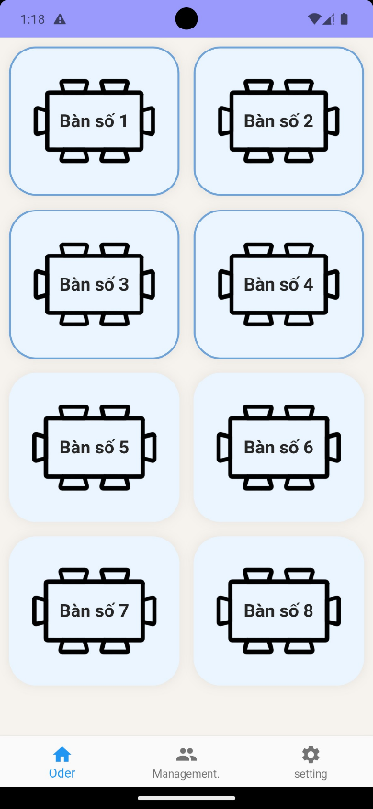**4.1. Khách hàng**

**Hình 36 Giao diện chọn bàn**



**Hình 37 Giao diện order**



**Hình 38 Phương thức thanh toán**

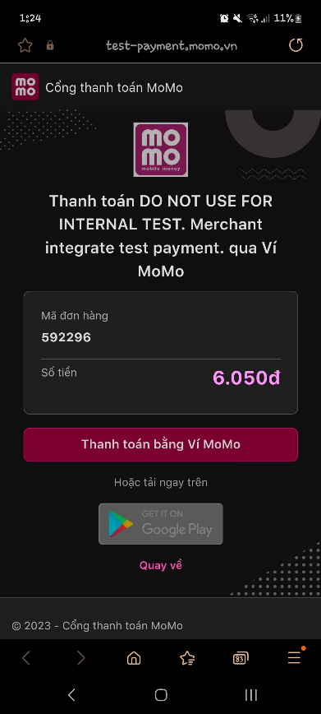

**Hình 39 Chuyển hướng thanh toán**

**4.2. Giao diện n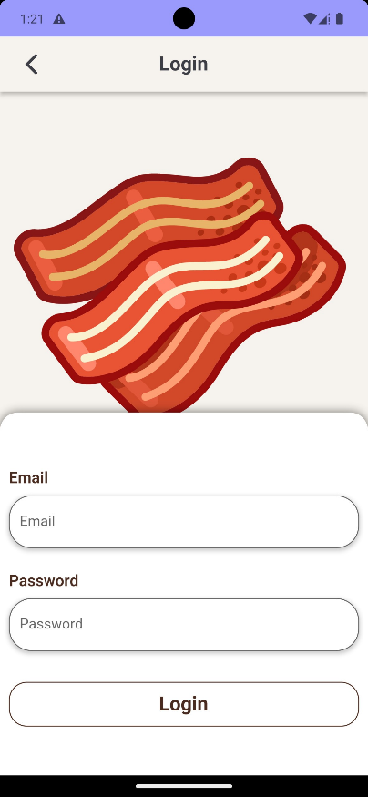hân viên**

**Hình 40 Đăng nhập của nhân viên**



**Hình 41 Nhận thông báo**

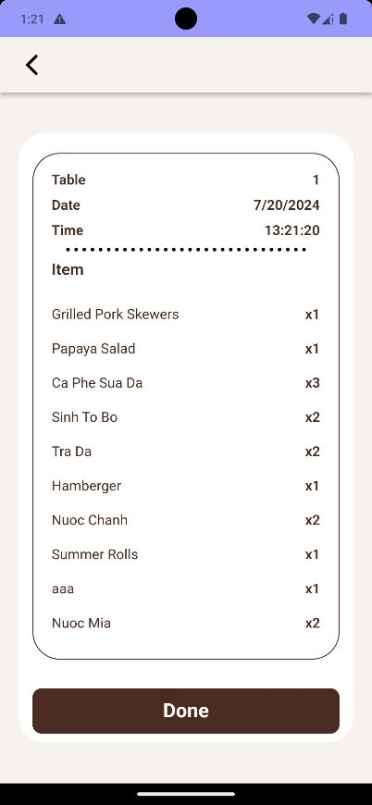

**Hình 42 Hoá đơn thanh toán**

# **CHƯƠNG 5: KẾT LUẬN**

Với sự bùng nổ của công nghệ thông tin và việc áp dụng chúng trong mọi lĩnh vực của đời sống, việc phát triển một hệ thống quản lý nhà hàng toàn diện là hết sức cần thiết và kịp thời. Dự án "Xây dựng hệ thống quản lý nhà hàng" của chúng em không chỉ cung cấp giải pháp hiện đại cho quản lý nhà hàng mà còn nâng cao chất lượng phục vụ và trải nghiệm của khách hàng.

Với kiến thức nên tảng đã được học ở trường và bằng sự nổ lực của mình,

chúng em đã hoàn thành dự án “Xây dựng hệ thống quản lý nhà hàng ". Mặc dù đã cố gắng nhưng do thời gian có hạn. Em rất mong nhận được sự thông cảm và góp ý của thầy giáo để đề tải của chúng em được hoản thiện hơn.

Một lần nữa chúng em xin chân thành cảm ơn thầy TS.Trinh Thanh Bình

đã tận tình giúp đỡ nhóm em trong suốt thời gian thực hiện để tài này. Chúng em xin chân thành cảm on thẩy! Trong quá trình thực hiện đề tài này nhóm em đã cố gắng hết sức để tìm hiểu xây dựng và cài đặt chương trình nhưng vì thời gian có hạn có thể chưa giải quyết được tất cả các vấn đề đặt ra. Nhóm em mong nhận được sự thông cảm của thấy giáo. Chúng em xin chân thành cảm ơn!

Những kết quả đạt được:

Về công nghệ :

- Tìm hiều và nắm bặt được các công cụ thiết kế Web.

- Biết dược cách thiết kế Web động cũng như cách tổ chức cơ sở dữ liệu.

- Các dịch vụ trên Internet, đặc biệt là Web và App

Về cài đặt chương trình:

- Giao diện thân thiện với người dùng, đáp ứng tốt nhu cầu sử dụng trực quan của khách hàng và quản lý nhà hàng.

- Hệ thống cung cấp tính năng đầy đủ từ quản lý đơn hàng, quản lý nhân viên, đến quản lý kho hàng, giúp cải thiện hiệu quả công việc và tối ưu hóa quá trình vận hành của nhà hàng.

Hướng phát triển tương lai:

- Chúng em dự định tiếp tục phát triển thêm các tính năng như hỗ trợ đa ngôn ngữ để phục vụ khách hàng quốc tế.

- Ngoài ra, nhóm cũng sẽ nghiên cứu và phát triển tính năng phân tích dữ liệu lớn, giúp nhà hàng có cái nhìn sâu sắc hơn về xu hướng tiêu dùng và hiệu quả hoạt động kinh doanh để từ đó có thể điều chỉnh chiến lược marketing và hoạt động kinh doanh cho phù hợp.

# **DANH MỤC TÀI LIỆU THAM KHẢO**

[Tiếng anh]

1. Systems Analysis and Design_ An Object-Oriented Approach with

UML.pdf

2. Software engineering a practitioner’s approach.pdf

3. Hoffer, J. A., George, J. F., & Valacich, J. S. (2020). *Modern Systems Analysis and Design*. 9th Edition. Pearson.

4. Stair, R., & Reynolds, G. (2019). *Principles of Information Systems*. 13th Edition. Cengage Learning.

[Tiếng việt]

5. Lê Thanh Sơn (2020). Lập trình ứng dụng Web với Java và Spring Boot, Nhà xuất bản Giáo dục Việt Nam.